Speciale effecten voor 2D-Games

“Onderzoek naar technische implementaties voor het
creëren van speciale effecten in 2D-Games”

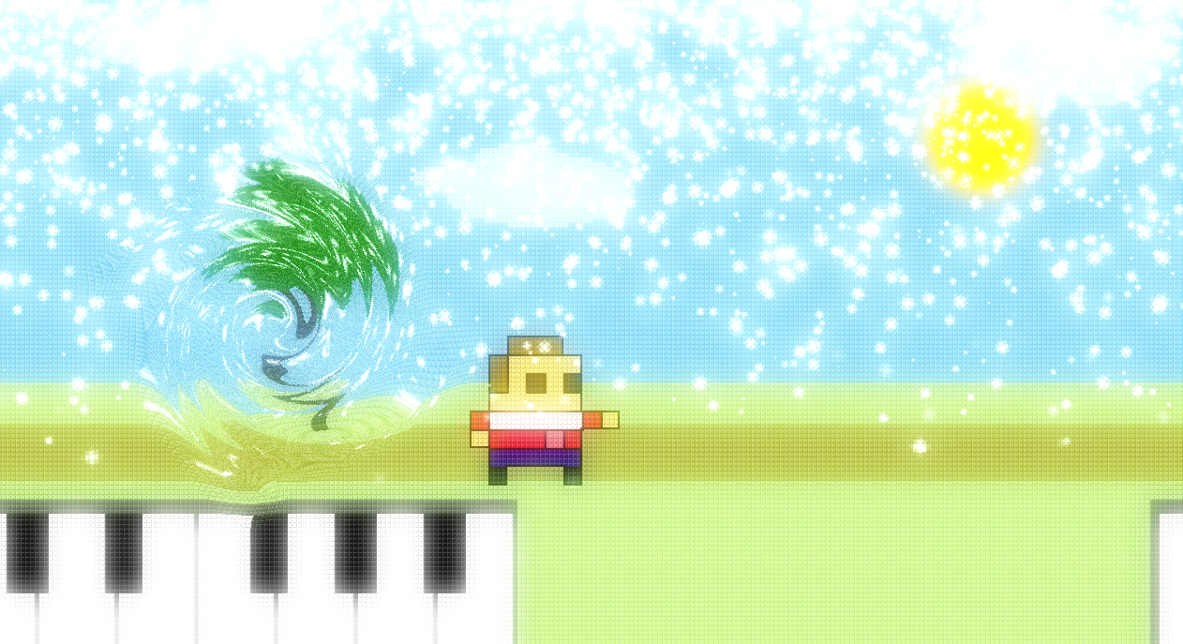

Auteur: E.J.M. Meijer
Eindhoven – juni 2012

Speciale effecten voor 2D-Games
AFSTUDEERVERSLAG VOOR FONTYS HOGESCHOOL ICT
uitgifte: 7 juni 2012

Fontys Hogeschool Eindhoven
ICT & Software (voltijd)
Specialisatie: ICT & Game Design and Technology
februari 2012 – juni 2012 (96 dagen)

European Design Centre
Afdeling Play2Learn
Brugstraat 33
5211 VS, ‘s-Hertogenbosch

Auteur:
E.J.M. Meijer
Eindhoven
Student nummer: 2101866

Bedrijfsbegeleider:
Rien Daamen - Interaction Designer

Docentbegeleider:
Tom Langhorst

Getekend voor gezien door bedrijfsbegeleider:

Datum:

De bedrijfsbegeleider,

Voorwoord

Deze scriptie dient ter afronding van de HBO opleiding ‘ICT & Software’ en de specialisatie minor ‘ICT & Game Design and Technology’ aan de Fontys Hogeschool in Eindhoven. Het onderzoek voor deze afstudeerperiode is uitgevoerd bij European Design Centre (EDC) in ’s-Hertogenbosch.

Tijdens deze afstudeerperiode heb ik onderzoek gedaan naar technische implementaties voor het creëren van visuele speciale effecten die ingezet kunnen worden bij de ontwikkeling van huidige en toekomstige 2D-Games binnen EDC. Dit onderzoek en de uitwerking ervan zal beschreven worden in deze scriptie.

Mijn dank gaat uit naar mijn stagebegeleider Rien Daamen voor zijn feedback en begeleiding tijdens mijn afstudeerperiode bij EDC. Ook Jurriaan van Rijswijk, Maarten de Rooij en alle betrokkenen van het Centrum voor de Kunsten Eindhoven (CKE) wil ik graag bedanken voor het mede mogelijk maken van de user-tests, de feedback die hieruit voortkwam heeft mijn onderzoek mogelijk gemaakt.

Ik kijk met veel plezier terug op mijn afstudeerperiode, het was een mooie maar vooral productieve afsluiting van mijn opleiding.

Eric Meijer
Juni 2012
Inhoudsopgave

Samenvatting 5
Summary 6
Verklarende woordenlijst 7
1. Inleiding 8
2. Het bedrijf 9
2.1 European Design Centre 9
2.2 Geschiedenis 9
2.3 Producten en diensten 10
2.4 Organigram 11
3. Projectdefinitie / Opdracht 12
3.1 De probleemstelling 12
3.2 De doelstellingen 12
3.3 De opdracht 12
3.4 Werkmethodiek 13
4. Onderzoek methodiek 14
4.1 Deelonderzoek 14
4.2 Hoofdonderzoek 14
5. Vooronderzoek 16
5.1 Intakegesprek 16
5.2 Doelgroepomschrijving 18
6. Onderzoek: Doelgroeponderzoek 19
6.1 User-Test 1 19
6.2 Enquête 20
6.3 User-Test 2 21
6.4 Conclusie / Uitgangspunten 23
7. Onderzoek: Analyse speciale effecten in film en games 25
7.1 Pixel-art 25
7.2 Variatie 25
7.3 Realisme 26
7.4 Opvallendheid 27
8. Onderzoek: Randvoorwaarden en mogelijkheden 28
8.1 CPU vs GPU 28
8.1.1 Verdeling voor MusicRunner 31
8.2 Werking GPU 32
8.2.1 Vertex shader 33
8.2.2 Pixel shader 35
8.3 XNA randvoorwaarden 35
8.4 Distortion 35
8.5 Bloom 36
8.6 Particles 36
8.7 Parallax scrolling 36
8.8 Tile Generator 37
9. Realisatie 38
9.1 Particles 38
9.2 Parallax scrolling 39
9.3 Distortion 40
9.4 Bloom 41
9.5 Pixel-art 42
9.5.1 Tile Generator 42
9.5.2 Outline 43
9.6 Glow 44
10. Complicaties 47
10.1 Parallax scrolling flikker 47
10.2 Performance 47
11. Conclusie(s) en aanbeveling(en) 48
Evaluatie 49
Literatuurlijst 50
Bijlage I: PID 51
Bijlage II: Speciale effecten in games en film 52
Bijlage III: Presentaties visuele stijlen 65
Bijlage IV: Enquête MusicRunner 66
Bijlage V: Resultaten User-tests 67

Samenvatting
De afstudeerstage beschreven in dit rapport is uitgevoerd bij EDC. EDC is een vooruitstrevend bedrijf waarin creativiteit, design en informatie- en communicatietechnologie (ICT) samen komen in creatieve en innovatieve projecten. De projecten worden uitgevoerd in samenwerking met partners uit tientallen Europese landen, de opbrengst loopt in de miljoenen.
Binnen EDC worden onder meer serious games ontwikkeld. Er zijn niet altijd grafische designers beschikbaar om full-time aan dergelijke projecten te werken, wat ook het geval was voor het MusicRunner project bij de start van deze afstudeerstage. Om toch visueel indrukwekkende games te kunnen ontwikkelen, zonder hulp van grafische designers, is een onderzoek opgesteld. Er is onderzocht, m.b.v. gebruikerstesten, op welke manier speciale effecten in 2D-games dit resultaat kunnen behalen. De resultaten van het onderzoek worden gebruikt in de realisatie van componenten en tools, deze kunnen gebruikt worden als oplossing van het probleem.
Het onderzoek is opgedeeld in drie stukken. In het eerste deel is door het uitvoeren van gebruikerstesten achterhaald wat de wensen van de doelgroep zijn. Met de uitkomsten van de gebruikerstesten is in het tweede deel onderzoek gedaan naar voorbeelden uit games en films die hierop aansluiten. Voor de uit de analyse voortgekomen speciale effecten zal onderzocht worden hoe deze technisch realiseerbaar zijn, dit vormt het laatste deel van het onderzoek. Op deze manier zijn componenten gerealiseerd die direct aansluiten op de wensen van de doelgroep. De ontwikkelde onderdelen zijn vervolgens toegepast in het MusicRunner project, dit leverde de unieke kans om de implementatie direct terug te koppelen naar de gebruikers. De feedback en ondervindingen hiervan zijn in de volgende iteratie gebruikt als startwaardes.
Uit het onderzoek bleken de volgende speciale effecten geschikt om een grafisch indrukwekkende game te creëren:
- Pixel-art stijl
- Particles
- Parallax scrolling
- Bloom
- Glow
- Distortion
Deze onderdelen zijn allemaal ontwikkeld en toegepast in MusicRunner. De speciale effecten zorgden voor het gewenste resultaat, wat volgens de gebruikers resulteerde in een grafisch indrukwekkende game.
In de toekomst zouden deze onderdelen verder doorontwikkeld kunnen worden, met name om de performance ervan te verbeteren. Aan de hand van het onderzoek kunnen ook extra componenten op een later stadium ontwikkeld worden die gebruikt kunnen worden om het behaalde resultaat te versterken.

Summary
The internship described in this thesis has been carried out at EDC. EDC is a progressive company where creativity, design and ICT come together in creative and innovative projects. The projects are carried out in cooperation with partners from dozens of European countries.
EDC is, among other things, a creator of serious games. Graphic designers aren’t full-time available for each project, resulting in some projects being executed without one. The same was the case for the currently running MusicRunner project. A research has been created, with which it will be able to create visually stunning games without the aid of graphic designers. A research has been done with the aid of user-tests. These resulted in certain special effects that can be used in the creation of visually appealing 2D-games. The found special effects have been realized, these components can be used to solve the initial problem.
The research is divided into three pieces. In the first part user-tests are used to gather the preferences of the target audience. These results are used in the second part of the research, an analysis of games and film. The last part researches how the special effects, resulting from the analysis, can technically be developed. Once completed, the components will be used to realize the visual design of MusicRunner. Using this implementation another user-test will be performed to test the quality of the developed special effects. All resulting feedback will be used in the next iteration, to make improvements to already developed special effects, or to create entirely new ones.
Research showed the following special effects to be the best options (according to the users) for create visually appealing games:
- Pixel-art style
- Particles
- Parallax scrolling
- Bloom
- Glow
- Distortion
All these components have been developed and implemented in MusicRunner. The created visual effects were, according to the second used-test, successful in creating a visually appealing game.
Future improvements are possible to reduce performance issues. Using another method the existing components could be rewritten to perform better under different circumstances.

Verklarende woordenlijst

Woord/Afkorting | Verklaring
2D | Tweedimensionaal; lengte en breedte
3D | Driedimensionaal; lengte, breedte en diepte
C# | Objectgeoriënteerde programmeertaal
CKE | Centrum voor de Kunsten Eindhoven
CPU | Central Processing Unit
DirectX | Microsoft libraries gebruikt bij de ontwikkeling van games
EDC | European Design Centre
FPS | Frames per seconde
Gaussian Blur | Blur effect uitgevoerd m.b.v. de Gaussian function (vernoemd naar Carl Friedrich Gauss)
GBA | Game Boy Advance, spelcomputer van Nintendo
GPU | Graphics Processing Unit
HLSL | High Level Shader Language
ICT | Informatie- en communicatietechnologie
Javascript | Scripttaal voor webpagina’s of -applicaties
NES | Nintendo Entertainment System, spelcomputer van Nintendo
OpenGL | Open Graphics Library
PC | Personal Computer
PID | Project Initiation Document
Pixel | Een enkel gekleurd punt op het beeldscherm
PS3 | Playstation 3, spelcomputer van Sony
px | pixels
SCRUM | Iteratieve software ontwikkelmethode
shmup | Shoot ‘em up
SNES | Super Nintendo Entertainment System, spelcomputer van Nintendo
Unity3D | Game-ontwikkelomgeving
Wii | Spelcomputer van Nintendo
Xbox360 | Spelcomputer van Microsoft
XNA | Game-ontwikkelomgeving

Inleiding

Een game ontwikkelen, onafhankelijk van visueel designers, waarbij het grafische eindresultaat indrukwekkend is, welke game programmeur wil dit niet? Dankzij dit onderzoek is dat voor EDC nu mogelijk!
Deze afstudeerstage is uitgevoerd bij European Design Centre in ’s-Hertogenbosch, een vooruitstrevend bedrijf waarin creatieve en innovatieve projecten worden uitgevoerd m.b.v. ondermeer ICT.
Binnen EDC zijn geen grafische designers, op het gebied van tweedimensionale (2D) games, beschikbaar tijdens het uitvoeren van deze afstudeerstage. Om bij huidige en toekomstige 2D-game concepten toch indrukwekkend visueel design te kunnen ontwikkelen is onderzoek gedaan naar speciale effecten waarmee dit bereikt kan worden zonder grafische designers. Het onderzoek heeft een pakket aan componenten en tools opgeleverd dat gebruikt kan worden om dit probleem op te lossen.
Het onderzoek van deze afstudeerstage is opgedeeld in drie delen. In het eerste deel wordt m.b.v. user-tests en een enquête achterhaald wat de wensen van de gebruikersgroep zijn. Met de uitkomsten van de user-tests wordt in het tweede deel een analyse uitgevoerd naar speciale effecten uit games en de cinematografie die hierop aansluiten. Vervolgens is in deel drie onderzocht in hoeverre deze speciale effecten technisch realiseerbaar zijn binnen de game ontwikkel omgeving.
De realisatie van het onderzoek levert een aantal speciale effecten op, deze worden toegepast in een concreet project, de game MusicRunner. Met behulp van deze implementatie zal d.m.v. gebruikerstesten de kwaliteit dan de ontwikkelde onderdelen getest worden.
In dit verslag wordt de complete afstudeerstage beschreven. In hoofdstuk 2 zal enige achtergrond informatie over EDC te vinden zijn. Vervolgens wordt in hoofdstuk 3 en 4 in detail beschreven hoe de opdracht en het onderzoek zijn opgebouwd. In hoofdstuk 5 staat het vooronderzoek beschreven, inleidend voor de hoofdstukken 6, 7 en 8, waar het hoofdonderzoek behandeld wordt. De realisatie van de opdracht wordt beschreven in hoofdstuk 9, met de bijbehorende complicaties en oplossingen daarvan in hoofdstuk 10. Ten slot zal er in hoofdstuk 11 een conclusie en aanbeveling volgen.

Het bedrijf

2.1 European Design Centre
EDC is een vooruitstrevend bedrijf waarin creativiteit, design en ICT samen komen in creatieve en innovatieve projecten. Over de afgelopen twee decennia zijn er meer dan 40 projecten voltooid met een gezamenlijke opbrengst van meer dan 65 miljoen euro. Er is samengewerkt met meer dan 80 verschillende partners uit 29 Europese landen. Bij de uitgevoerde projecten binnen EDC wordt gewerkt met multidisciplinaire teams, dit zorgt ervoor dat de individuele vaardigheden optimaal benut kunnen worden.
Momenteel is EDC in het bezit van drie kantoren in ’s-Hertogenbosch, Eindhoven en Brussel. Het vaste personeel bestaat uit ongeveer 30 personen die regelmatig versterkt worden door enkele stagiaires.
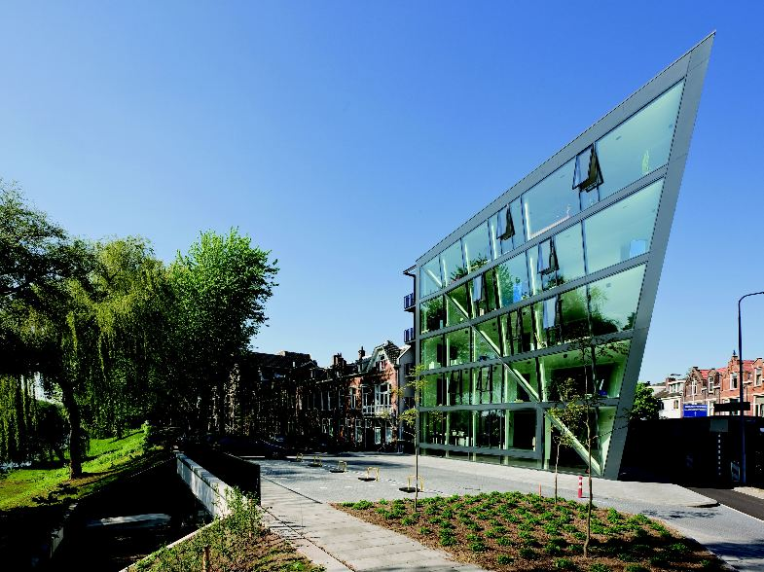
Fig.1: Kantoorgebouw in ’s-Hertogenbosch
In de loop der jaren zijn er door EDC meerdere prijzen gewonnen waarvan enkele hieronder vermeld;
Dutch Design Awards
2005, Eindhoven
2006, Eindhoven
2007, Eindhoven

Design Management Europe (DME) Award
2007, Essen (Germany)
2008, Cardiff (UK)
2009, Eindhoven (Netherlands)
2010, Lisbon (Portugal)

2.2 Geschiedenis
Over de afgelopen twee decennia is EDC organisatorisch enorm veranderd. Wat in 1988 begon als design en promotie bedrijf is uitgegroeid tot een bedrijf dat zich bezig houd met een veel bredere scala aan producten en diensten. Enkele van de hoogtepunten over de jaren;
1988 - EDC opgericht door Design Academy Eindhoven, Ministerie van Onderwijs, Cultuur en Wetenschappen en het Ministerie van Economische Zaken.
1991 - De Digital Technology afdeling implementeert het eerste optische vezel netwerk in Europa.
1995 - EDC presenteert verschillende samenwerkende multimedia applicaties op de conferentie van de G7.
1996 - Multimedia Assets for Industrial Designers (MAID), wordt geselecteerd als 1 van de top 100 Europese projecten.
1998 - EDC wordt uitgenodigd om verschillende samenwerkende multimedia applicaties te demonstreren tijdens de World Expo in Portugal.
2001 - Start van de eerste European Design Management Award (EDMA).
2005 - In samenwerking met de gemeente Eindhoven verplaatst EDC de Dutch Design Awards van Amsterdam naar Eindhoven en organiseert de edities van 2005, 2006 en 2007.
2006 - Vanuit het ADMIRE project lanceert EDC de Design Management Europe Award (DME).
2009 – De spin-off Medsim is in Eindhoven geopend door minister van der Hoeven en burgemeester Rob van Gijzel.
2010 – Medsim technology en Medsim serious gaming worden gestart met de technische universiteit van Eindhoven en Games Factory Online.
2011 – Lancering van het online platform How to Grow, ontwikkeld vanuit het BCreative project.

2.3 Producten en diensten
Behalve de ontwikkeling van serious games houd EDC zich ook bezig met andere zaken. Zo is EDC bijvoorbeeld ook werkzaam in de communicatiesector en de ontwikkeling van webapplicaties. Hieronder volgen enkele voorbeelden van projecten waar EDC momenteel mee bezig is of reeds hebben afgerond.
MAID
MAID is een afgerond project waar van 1996 tot 1998 mee gewerkt is. Het werd gebruikt om high-level multimedia services te ontwikkelen en te testen. Het doel van het project was de verbetering van het concurrentievermogen van designgerichte bedrijven en het diende ook als demonstratie van effectieve tools voor de productie- en designindustrie.
De services gaven de designers toegang tot een interactief online design informatie centrum met ondermeer driedimensionale (3D) modelleer tools, virtual reality tools, videoconferentie tools en externe supercomputers.
ADMIRE
ADMIRE probeert Europese bedrijven ervan te overtuigen om Design Management procedures te gebruiken om zo hun concurrentievermogen te vergroten. Om deze reden heeft het ADMIRE project het Europese kennisdelend platform Design Management Europe (DME) opgezet. In totaal vormen 19 partners uit 12 Europese landen het huidige DME netwerk, waardoor er veel verschillende expertises, achtergronden en aanpakken gedeeld kunnen worden.
Dit project was gestart in 2005 in samenwerking met de gemeente Eindhoven.
BIRTH
Als serious game is het doel van BIRTH is het verminderen van medische fouten bij bevallingen en om de veiligheid van de patiënten te verhogen. In de game worden zowel veelvoorkomende als zeldzame praktische situaties gedurende een bevalling gesimuleerd. Iedereen betrokken bij een bevalling kan de simulaties gebruiken om te oefenen en zich zo beter voor te bereiden op onverwachte complicaties. Alle aspecten die van belang zijn bij een bevalling worden getest, het toedienen van de juiste medicatie, uitvoeren van de correcte handelingen, gebruiken van de juiste instrumenten, communicatie tussen de verschillende betrokkenen etc.
De hoop van BIRTH is om het hedendaagse nog steeds te hoge aantal doden tijdens bevallingen te verminderen. Er wordt momenteel nog gewerkt aan het BIRTH project.

2.4 Organigram

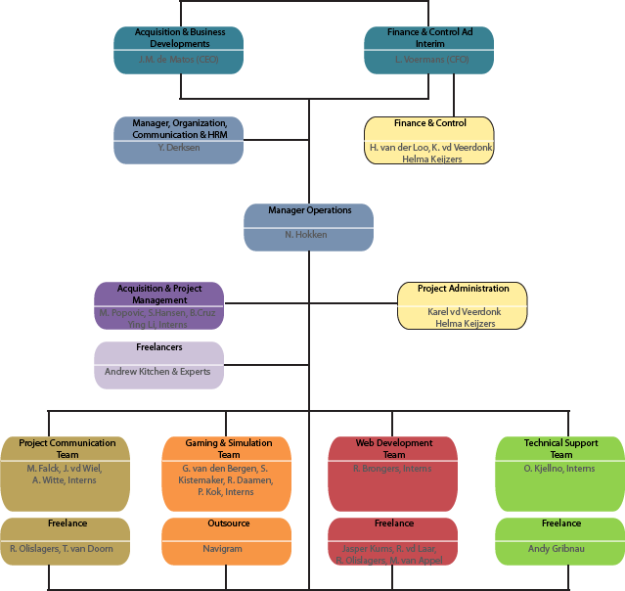

Fig.2: Organigram European Design Centre

Projectdefinitie / Opdracht

3.1 De probleemstelling
Er wordt momenteel binnen EDC aan een game gewerkt waar geen grafische designers voor beschikbaar zijn, voor deze specifieke situatie en om toekomstige gelijkwaardige problemen binnen EDC te voorkomen, is er een onderzoek opgesteld dat tijdens de afstudeerstage uitgevoerd moet worden. Er zal onderzocht moeten worden op welke technische manieren er speciale effecten gecreëerd kunnen worden in 2D-games. Hierdoor moet het zonder grafische designers toch mogelijk zijn om een visueel aantrekkelijke game te ontwikkelen. De visuele kwaliteit zal getest worden m.b.v. een gebruikersgroep, zij bepalen de norm waar aan voldaan moet worden, aan de hand van mondeling verkregen feedback (zie bijlage V). De onderzochte technieken moeten zo generiek mogelijk worden opgezet zodat ze in ieder mogelijk 2D-game concept gebruikt kunnen worden.
Het gaat om een praktijkgericht project. Het onderzoek zal dus een bijdrage leveren bij de oplossing van een probleem in de praktijk.
Verder gespecificeerd zal het gaan om een ontwerpgericht onderzoek. De probleemanalyse en diagnose over dit project zijn uitgevoerd. Er moet een oplossing gevonden en uitgewerkt worden, zodat er geen grafische designers nodig zijn.

3.2 De doelstellingen
Het uiteindelijk doel van het onderzoek is dat er een pakket aan componenten en tools beschikbaar is dat gebruikt kan worden bij de ontwikkeling van 2D-games. Er zal een advies gegeven worden over hoe deze componenten verder door ontwikkeld zouden kunnen worden. Ook zal er documentatie bijgevoegd worden zodat de componenten en tools gemakkelijk gebruikt kunnen worden in toekomstige projecten. Welke onderdelen onderzocht en uitgewerkt moeten worden zal bepaald worden m.b.v. gebruikerstesten.
De ontwikkelde componenten zullen in het MusicRunner project worden gebruikt voor de visuele uitwerking daarvan. De resultaten van het onderzoek zullen dus grotendeels de game van het uiteindelijke visuele design voorzien. MusicRunner zal gebruikt worden bij de gebruikerstesten om de kwaliteit van de ontwikkelde componenten te achterhalen.

3.3 De opdracht
Er zal onderzocht moeten worden op welke technische manieren grafische speciale effecten gecreëerd kunnen worden in 2D-games, waardoor het zonder grafische designers toch mogelijk is een visueel aantrekkelijke game te maken. Hiervoor zal onder andere onderzocht moeten worden hoe dit gerealiseerd wordt in bijv. (3D-)games en (animatie-)films en hoe dit vertaald kan worden naar tools/scripts die gebruikt kunnen worden in de ontwikkeling van 2D-games.
Het project zal iteratief uitgevoerd worden. Hierdoor is het mogelijk om de ontwikkelde componenten uit te breiden naar wens. Feedback vanuit de doelgroep op het gameconcept waarin de verschillende componenten worden toegepast kan op deze manier ook eenvoudiger verwerkt worden. Welke onderdelen onderzocht worden zal dus afhangen van de feedback van de gebruikers.

3.4 Werkmethodiek
De voorkeuren van de doelgroep, op het gebied van visueel design, zullen m.b.v. gebruikerstesten achterhaald worden. Met de uitkomsten van de user-tests is er onderzoek gedaan naar voorbeelden uit games en de cinematografie die hierop aansluiten. Voor de speciale effecten die uit de analyse naar voren zijn gekomen is vervolgens onderzocht in hoeverre deze technisch realiseerbaar zijn binnen de game ontwikkel omgeving.
De ontwikkelde speciale effecten worden gebruikt in het grafisch ontwerp van het MusicRunner project. Met behulp van deze implementatie zal d.m.v. gebruikerstesten de kwaliteit dan de ontwikkelde onderdelen getest worden, waarna het iteratieve proces opnieuw zal beginnen (zie figuur 3).

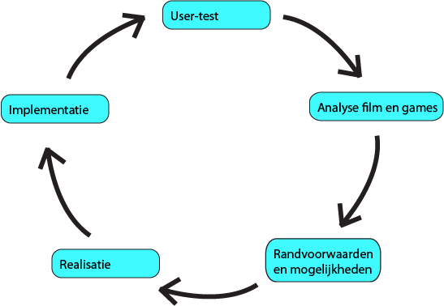
Fig.3: Enkele iteratie van het project

De uitwerkingen van iedere iteratie leveren samen een pakket aan componenten/ tools op. Uiteindelijk zal over de ontwikkelde componenten/tools een aanbeveling gegeven worden en zal de bijbehorende documentatie bijgevoegd worden.

Onderzoek methodiek

4.1 Deelonderzoek
In het volgende schema is te zien hoe het deelonderzoek stap voor stap zal worden uitgevoerd.
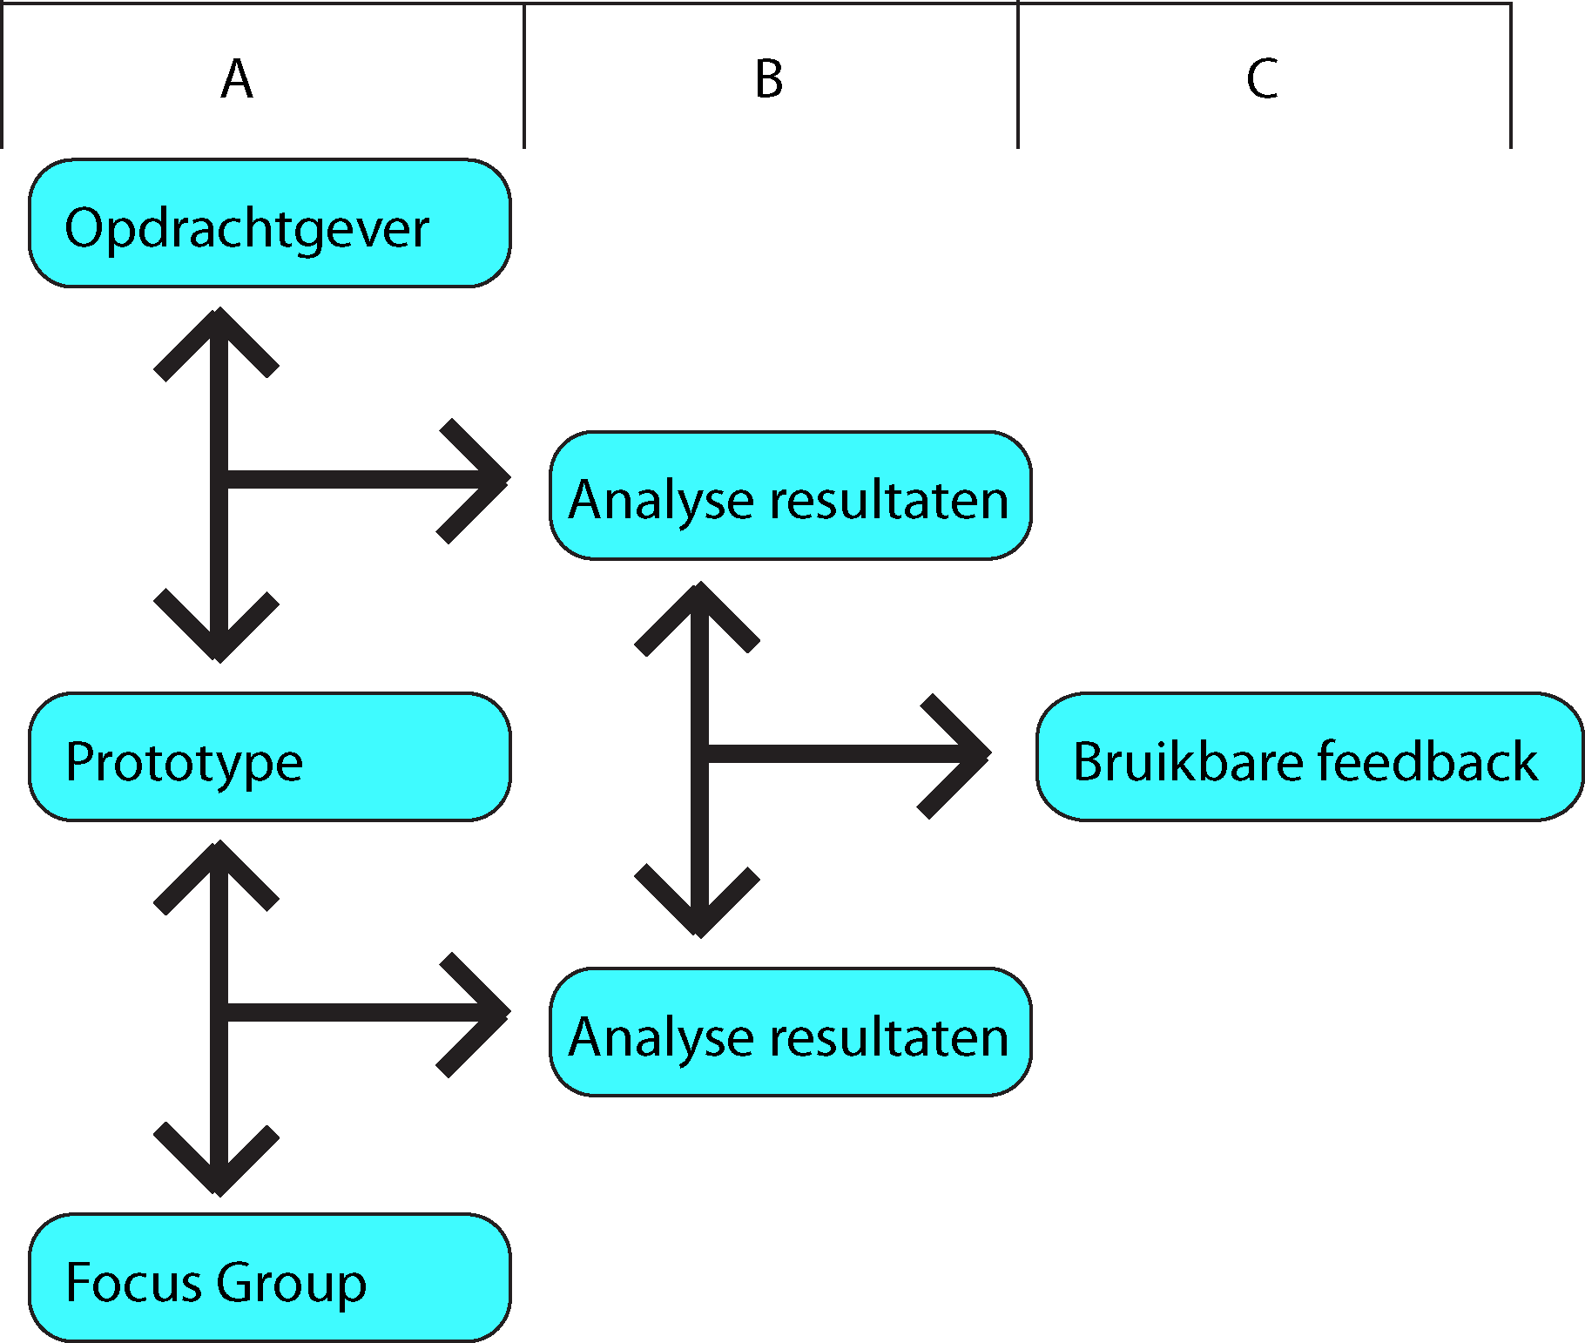
Fig.4: Onderzoeksmodel deelonderzoek (user-test)
Deelonderzoek:
A: Prototype van MusicRunner waarin de speciale effecten zijn verwerkt wordt voorgedragen aan zowel de focus groep als de opdrachtgevers. De focus groep is de belangrijkste van de twee groepen en zal doorslaggevend zijn.
B: Uit stap A zal feedback van beide kanten komen.
C: De bruikbare feedback zal gebruikt worden in het complete onderzoeksmodel.
Dit deelonderzoek zal op verschillende momenten tijdens de stage worden uitgevoerd, hierdoor zal dus ook het complete onderzoeksmodel vaker moeten worden aangepast. Dit zorgt voor een iteratief onderzoek.

4.2 Hoofdonderzoek
In het volgende schema is te zien hoe het hoofdonderzoek stap voor stap zal worden uitgevoerd.
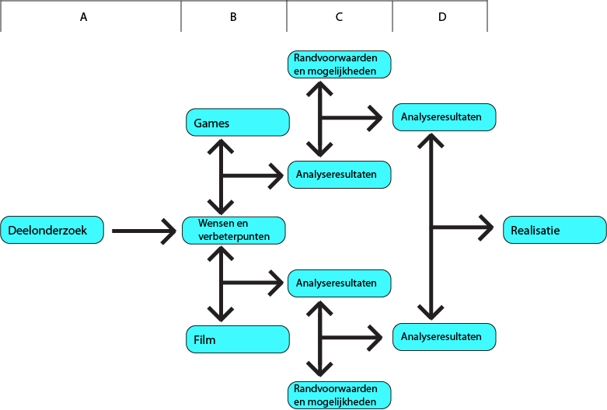
Fig.5: Onderzoeksmodel compleet
Onderzoeksmodel:
A: De voorkeuren van de doelgroep, op het gebied van visueel design, zullen m.b.v. gebruikerstesten achterhaald worden.
B: Met de uitkomsten van de user-tests wordt onderzoek gedaan naar voorbeelden uit games en de cinematografie die hierop aansluiten.
C: Voor de speciale effecten die uit de analyse naar voren komen wordt vervolgens onderzocht in hoeverre deze technisch realiseerbaar zijn binnen de game ontwikkel omgeving.
D: De technische randvoorwaarden en mogelijkheden worden gebruikt om de gewenste effecten te realiseren.

Vooronderzoek

5.1 Intakegesprek
Op 14 februari 2012 heeft een intakegesprek plaatsgevonden met de opdrachtgevers van het MusicRunner project. De destijds courante versie van MusicRunner is tijdens dit gesprek aan het CKE gepresenteerd. De hierbij verkregen feedback is gebruikt bij de start van het onderzoek. Bij het gesprek waren experts op het gebied van muziek, onderwijs en gamedesign aanwezig, in totaal ongeveer 10 personen.
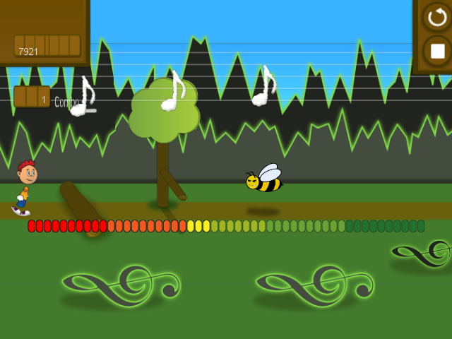
Fig.6: Eerste versie van MusicRunner (Unity3D versie)
Feedback
De visuele stijl (zie figuur 6) werd door alle aanwezigen te kinderachtig gevonden voor de doelgroep (13-15 jaar). Er was gekozen voor deze stijl omdat de leeftijd van de doelgroep initieel lager lag (11-13 jaar), dit was aangepast bij de start van de stage. Verder wilden de opdrachtgevers graag meer variatie zien in de omgevingen.
Om de visuele voorkeur van de doelgroep te achterhalen is een presentatie gehouden. De betreffende presentatie is te vinden in bijlage III. In de presentatie is per pagina een verzameling van vier screenshots te vinden, allen van games met variërende visuele stijlen. In de presentatie zijn screenshots van games verwerkt met vergelijkbare visuele stijlen, het is echter zo verdeeld dat deze screenshots zich niet op dezelfde pagina bevinden. Hiervoor is gekozen om de variatie tussen stijlen zo groot mogelijk te houden. Door het grote verschil van de stijlen op één pagina kan duidelijk achterhaald worden waar de voorkeur ligt. Het toevoegen van vergelijkbare stijlen is opzettelijk gedaan en dient als controle. Wanneer bijvoorbeeld op verschillende pagina’s een futuristische stijl wordt gekozen, dan kan met zekerheid gezegd worden dat het een stijl is die de doelgroep prefereert. De games die geselecteerd zijn voor de presentatie moesten voldoen aan de volgende eisen:
- In geval van een 3D game; is de stijl goed te vertalen naar 2D.
- Is het mogelijk een dergelijke stijl te implementeren (rekening houdend met de hoeveelheid tijd die ervoor gereserveerd is, het aantal personen dat eraan werkt, etc.).
- Is het een stijl die de doelgroep mogelijk aanspreekt.
Per pagina werd gevraagd welke van die vier stijlen het meest in de smaak viel, en welke het beste zou passen bij de doelgroep.

Tijdens het houden van de presentatie werd er bij iedere pagina klassikaal om een mening gevraagd. Een twijfelachtige houding van de ondervraagde zorgde ervoor dat niet bij iedere pagina de discussie gevormd werd waarop gehoopt was. Hierdoor is er niet voor iedere pagina een duidelijke voorkeur en is de voorkeur in sommige gevallen verdeeld over twee voorbeelden (zie figuur 7).
 | A (Linksboven) | B (Rechtsboven) | C (Linksonder) | D (Rechtsonder)
Pagina 1
Pagina 2
Pagina 3
Pagina 4 | ? | ? | ? | ?
Pagina 5 | ? | ? | ? | ?
Pagina 6 | ? | ? | ? | ?
Pagina 7 | ? | ? | ? | ?
Fig.7: Voorkeur van voorbeeld per pagina
Het enige duidelijke resultaat is afkomstig van voorbeeld B op pagina 3, deze stijl werd door alle aanwezigen als een goede optie gezien (zie figuur 8). Bij de overige pagina’s was er geen voorkeur, ofwel omdat er geen goede tussen zat of omdat ze alle vier prima waren.
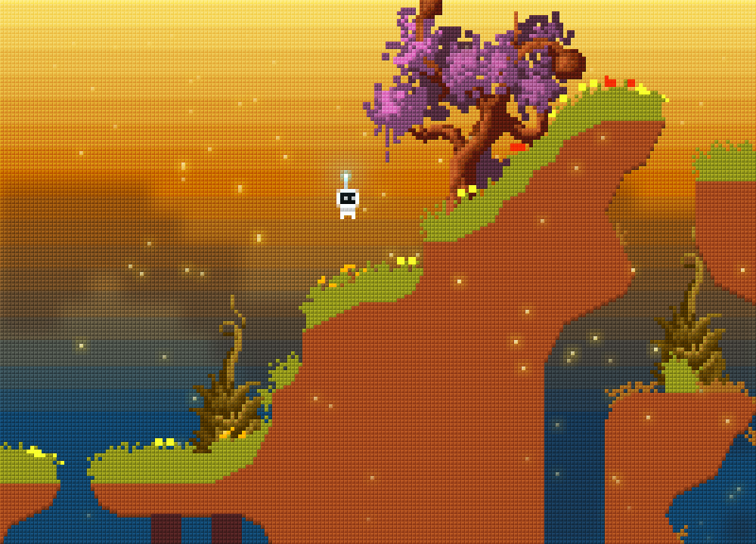
Fig.8: Populaire visuele stijl (Bron: Appy 1000mg – PC Game)
Conclusie
Bij de mondelinge feedback over de eerste versie van MusicRunner werd aangegeven dat de stijl kinderachtig was en dat er meer variatie nodig was in de omgevingen om het spel interessant te houden. Tijdens de user-tests zal getest worden of de gebruikers hetzelfde ervaren.
Ondanks de incomplete feedback op de gehouden presentatie kan wel de conclusie gevormd worden dat een pixel-art stijl populair bleek, de aangegeven stijlen hebben dit allemaal gemeen.
Een belangrijk verbeterpunt voor de user-tests is de manier van ondervragen. De opbouw van de presentatie was duidelijk en had volgens de aanwezigen potentie. Echter was er geen goede manier om feedback op de presentatie te geven, de klassikale benadering was rommelig en zorgde voor incomplete resultaten. Vandaar dat is besloten om bij user-test 1 een schriftelijk evaluatieformulier te gebruiken die de testpersonen konden invullen.

5.2 Doelgroepomschrijving
De gebruikers staan centraal in dit project. De feedback uit de doelgroep vormt het onderzoek, en de resultaten hiervan zullen getest worden m.b.v. de doelgroep.
De selectie van de doelgroep is gebaseerd op de gewenste gebruikers voor MusicRunner. Bij het betreffende project is alleen de leeftijd van de gebruiker van belang, 13 tot 15 jaar oud. Deze leeftijd is door het CKE geselecteerd omdat er een daling is waargenomen in muziekspelende jongeren uit deze leeftijdscategorie. MusicRunner hoopt deze jongeren te prikkelen muziekinstrumenten te gaan bespelen.
Behalve de leeftijd richt MusicRunner zich op een zo’n gevarieerd mogelijk publiek. Om deze reden zijn zowel jongens als meisjes, met en zonder game- en/of muziekervaring, geselecteerd voor deelname aan de user-tests.

Onderzoek: Doelgroeponderzoek

6.1 User-Test 1
De eerste user-test vond plaats op 23 februari 2012. In totaal waren er 10 gebruikers uit de doelgroep aanwezig. De tijdens deze user-test geteste versie van MusicRunner was dezelfde als bij de bijeenkomst met de opdrachtgevers, kleine onbelangrijke aanpassingen daargelaten. De middag was als volgt opgebouwd:
- Introductie (wie zijn we, wat willen we testen)
- Uitleg MusicRunner
- Testsessie
- Feedback testsessie (klassikaal)
- Presentatie visuele stijlen
- Brainstorm (klassikaal)
- Afsluiting
De indeling van de middag is bepaald aan de hand van ervaring vanuit EDC. Ook de verbeterpunten uit het intakegesprek zijn aanleiding geweest voor de planning. Om het verkrijgen van feedback beter te laten verlopen is meer tijd besteed aan de presentatie en de feedback daarop.

Feedback
Stap 5 uit de planning is voor dit onderzoek uiteraard van groot belang, dit betreft dezelfde presentatie over visuele stijlen als bij het intakegesprek (zie bijlage III). Bij stap 4 is ook enige nuttige klassikale feedback gegeven op visueel gebied.
Tijdens stap 4, de feedback over de gespeelde demo, bleek net als bij de vooronderstellingen uit het intakegesprek dat de algemene visuele stijl te kinderachtig was. Ook de vooronderstelling dat meer variatie nodig is om het geheel interessant te houden werd bevestigd door de doelgroep. De parallax scrolling die in het prototype verwerkt was viel erg in de smaak en moet zeker in een uiteindelijke versie van het spel terug te vinden zijn.
Het verbeterpunt dat naar voren kwam tijdens het intakegesprek, de manier van ondervragen, is meegenomen naar de 1e user-test. Iedere gebruiker kreeg nu een checklist waarop de voorkeur voor iedere pagina van de presentatie kon worden aangegeven. Door het gebruik van de checklist was de voorkeur van de gebruikers beter te achterhalen. De totale resultaten van deze test zijn te zien in figuur 9.

 | A (Linksboven) | B (Rechtsboven) | C (Linksonder) | D (Rechtsonder)
Pagina 1 | II | II | II | IIII
Pagina 2 | I | IIII |  | IIIII
Pagina 3 |  | IIIII III | II
Pagina 4 | IIIII I | I | III
Pagina 5 | I | IIIII |  | IIII
Pagina 6 | IIII | I | I | IIII
Pagina 7 | II | IIII | IIII
Fig.9: Resultaten visuele stijl checklist
Enkel deze resultaten zeggen niet voldoende over de voorkeur, dit omdat het verdeeld is over 7 pagina’s. De afbeelding met de meeste stemmen (B op pagina 3) is niet automatisch het meest populair, het kan zijn dat de resultaten anders waren geweest als de pagina’s op een andere manier waren ingedeeld. Om hier meer duidelijkheid in aan te brengen zijn de resultaten uit figuur 9 verwerkt in een nieuwe presentatie. De ‘winnaars’ van iedere pagina zijn samengevoegd in een nieuwe presentatie die opnieuw is voorgedragen aan de gebruikers. Bij deze tweede presentatie zijn de screenshots ook weer zodanig verdeeld dat de vergelijkbare stijlen zo veel mogelijk op andere pagina’s te vinden zijn. Deze presentatie is te vinden in bijlage III. Ook hierbij is weer een checklist uitgedeeld, waarvan de resultaten in figuur 10 te zien zijn.

 | A (Linksboven) | B (Rechtsboven) | C (Linksonder) | D (Rechtsonder)
Pagina 1 |  | IIII | IIII | II
Pagina 2 | I | III | IIII | II
Fig.10: Resultaten visuele stijl checklist (winnaars)
Het valt direct op dat voorbeeld D van pagina 1 maar 2 stemmen heeft gekregen, dit was namelijk het voorbeeld dat bij de eerste presentatie 8 stemmen had ontvangen. Dit toont aan dat de drie ‘concurrenten’ in de 1e presentatie in verhouding minder populair waren dan screenshots op andere pagina’s.
Verder is voorbeeld B van pagina 2 (screenshot van South Park (1997)) minder betrouwbaar, enkele van de gebruikers gaven aan dat ze het geselecteerd hadden omdat het een leuke tv-show is, niet direct vanwege de visuele stijl.

Conclusie
De mondelinge feedback na de speelsessie gaf aan dat er meer variatie nodig is. De onderdelen die voor variatie zorgden, zoals het parallax scrolling, moeten meer gebruikt worden.
De resultaten naar aanleiding van de presentaties geven een duidelijke voorkeur in visuele stijl aan. Bij de tweede presentatie hebben 12 van de 20 gebruikers een stem uitgebracht op een pixel-art variant.

6.2 Enquête
Om meer over de doelgroep te weten te komen is er een enquête opgesteld, deze is te vinden in bijlage IV. Tijdens user-test 1 is deze enquête door alle 10 gebruikers ingevuld, later is deze ook uitgedeeld op het Sint-Joris college in Eindhoven, wat voor nog eens 58 ingevulde enquêtes heeft gezorgd.
Als gekeken wordt naar welke games veel door de doelgroep gespeeld worden dan kan voor een deel achterhaald worden welke visuele stijl ze aantrekkelijk vinden, of in ieder geval welke stijl ze niet storend vinden. Voor veel jongeren bepaald het grafische aspect van een game namelijk voor een groot deel hoe geïnteresseerd ze blijven in het spelen van de betreffende game (Cragg, 2007). Op welk platform de games gespeeld worden is van belang zodat er bij de ontwikkeling van de speciale effecten rekening gehouden kan worden met de technische beperkingen van het systeem waarop de games gespeeld moeten worden.
De gespeelde games variëren van recente games zoals The Elder Scrolls: Skyrim (2011) en Assassin’s Creed (2007) tot oudere en simpelere games zoals Minesweeper (1990) en Solitaire (1990). Kenmerken van de visuele stijlen van al deze games zijn verwerkt in een grafiek die te zien is in figuur 11.

Fig.11: Visuele kenmerken gespeelde games.
Voor ieder genoemde game is gekeken of er wel of niet gebruikt wordt gemaakt van een visueel kenmerk, waar of onwaar zijn de enige opties om de resultaten overzichtelijk te houden. In totaal zijn er 46 games genoemd. Varianten van The Sims (2000) zijn het meest genoemd, met The Elder Scrolls: Skyrim en Minecraft (2011) op een gedeelde 2e plaats.
Het gebruik van realistische camera effecten, wordt in de genoemde games relatief weinig gebruikt. Dit komt met name omdat veel van de genoemde games simpele web-portal of mobile games zijn die hier geen gebruik van maken. De games die geïnstalleerd moeten worden op het systeem, vaak grotere en geavanceerdere games, maken hier wel veelvuldig gebruik van. Het gebruik van andere speciale effecten komt in alle soorten games veel voor.
Meer dan de helft van de ondervraagden (51.47%) geeft aan met enige regelmaat games te spelen die gedownload of geïnstalleerd moeten worden op een personal computer (PC). Dat is één van de redenen geweest waarom MusicRunner voor de PC ontwikkeld wordt, en waarom dus ook een deel van de speciale effecten op de PC gericht zijn.
De complete resultaten van de enquête zijn te vinden in bijlage V.

Conclusie
Mede door de hoeveelheid personen die aangeven games te downloaden of te installeren op een PC is voor MusicRunner gekozen om het spel hiervoor te ontwikkelen. Het zal dus een game worden die op het systeem moet worden geïnstalleerd.
De resultaten gaven aan dat games die geïnstalleerd moeten worden op het systeem gebruik maken van speciale effecten om meer realisme te creëren. Omdat MusicRunner ook in deze categorie valt zal het visueel design realistische effecten nodig hebben.
Ook blijkt uit de resultaten dat de doelgroep zich niet stoort aan vrolijke of kleurrijke games of speciale effecten, maar deze juist waardeert.

6.3 User-Test 2
De tweede User-test is uitgevoerd op 14 mei 2012. In totaal hebben 6 gebruikers deel genomen aan de test. De leeftijd van de gebruikers varieerde van 11 tot 15 jaar. Chronologisch is deze test uitgevoerd tegen het einde van het project, deze test diende dus voor een groot deel als kwaliteitstest van de geïmplementeerde speciale effecten.
De test is begonnen met een korte introductie voor de gebruikers, hierin is uitgelegd wat de hoofddoelen van de test waren. Over het spel zelf is niets verteld behalve dat het om een muziek gerichte game ging. Er is voor gekozen om zo min mogelijk vooraf te vertellen zodat er door de test achterhaald kon worden of de gebruikers alles begrepen. De hoofddoelen zijn wel vermeld zodat ze deze punten in hun achterhoofd konden houden voor de feedback ronde die na de speelsessie gehouden werd. De speelsessie van 45 minuten nam het grootste deel van de tijd in beslag, hierna is ook nog een feedback ronde gehouden waar zoveel mogelijk informatie achterhaald is.
De drie hoofddoelen van de test waren de volgende:
- Moeilijkheidsgraad achterhalen.
- Is de menustructuur begrijpelijk?
- Opinie over de visuele aspecten.
Alleen het derde punt is van belang voor dit onderzoek. De belangrijkste geteste effecten zijn bloom, distortion, de particle engine en pixel tools (zie bijlage II voor meer toelichting over deze effecten).

Kwaliteitstest
Door het hele spel heen wordt bloom gebruikt. In het menu is het mogelijk om bloom uit te schakelen. Voordat de test van start ging is er bij één gebruiker de bloom effecten uitgezet. Deze gebruiker zat direct naast een andere gebruiker waarbij hij regelmatig op het scherm keek om scores te vergelijken. Het was de gebruiker niet opgevallen dat er grafische verschillen aanwezig waren in de twee versies van het spel.
Alle gebruikers was het opgevallen dat er particles gebruikt werden in het spel. In de 1e wereld werd gebruik gemaakt van regen effecten en in de 3e wereld werd gebruik gemaakt van sneeuw effecten. Niemand vond deze weerseffecten storend voor de gameplay en alle gebruikers waren het erover eens dat het een positieve bijdrage had voor de sfeer van het level. Over de mist effecten in het menu was geen feedback gegeven.
Alle aanwezige personen, zowel gebruikers als gaststudenten, viel het op dat er distortion effecten aanwezig waren. De heat-haze effecten kregen veel positieve feedback. Het bleek een duidelijk effect wat de indruk gaf dat de betreffende vulkaan erg heet was. Wel werd gemeld dat het heat-haze effect soms storend was en invloed had op het niveau van het spel. Er zat een kleine fout in de implementatie van de heat-haze waardoor het ook over de obstakels verscheen.
Net als bij de 1e user-test werd door de nieuwe gebruikers ervaren dat het parallax scrolling voor een diepte gevoel zorgt. De gebruikers hadden het idee dat de vulkaan en de ijsbergen ver van de speler verwijderd waren.
Het laatste belangrijke visuele aspect dat getest is zijn de specifieke pixel tools ontwikkeld voor MusicRunner. De gehele visuele stijl was uitgevoerd in de betegelde stijl die uit de eerste user-test als winnaar naar voren was gekomen. De feedback over deze nieuwe stijl was vooral afkomstig vanuit de personen die ook bij de eerste user-test aanwezig waren. Het totaalplaatje zag er volgens deze personen een stuk interessanter uit dan de versie van het spel dat gespeeld was tijdens de eerste user-test, het betegelde effect zorgt voor een unieke en eigen stijl die goed past bij het spel. De gebruikers vonden ook dat het spel een visueel unieke stijl had. Een ander ontwikkelde pixel tool is gebruikt om bepaalde plaatjes een outline te geven, de toepassing hiervan binnen MusicRunner is heel subtiel waardoor het niet specifiek is opgemerkt door de aanwezigen.
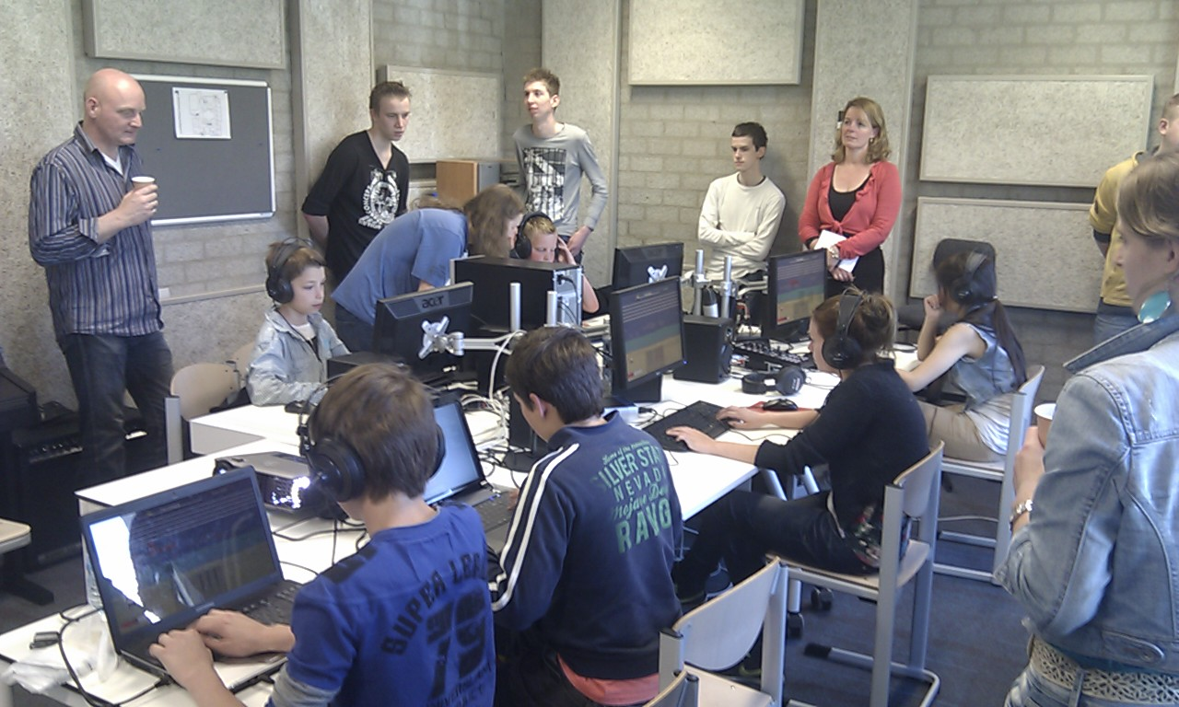
Fig.12: Tweede user-test
Feedback
Tijdens de speelsessie bleken sommige selecteerbare objecten niet goed op te vallen, hierdoor liepen enkele gebruikers vast in het menu doordat ze niet begrepen wat ze moesten selecteren.
De complete resultaten van de user-test zijn de vinden in bijlage V.

Conclusie
Het heat-haze effect zorgde ervoor dat het niveau moeilijker werd. De bedoeling van het effect is dat het grafisch voor verbeteringen zorgt, niet dat het de gameplay beïnvloedt. De implementatie van dit effect moet daarom aangepast worden zodat het iets minder prominent aanwezig is. De kwaliteit van het effect was wel voldoende.
Het bloom effect zou iets zwaarder moeten worden ingesteld om het beter zichtbaar te maken, aan de hand van de waargenomen reacties van de gebruikers bleek dit effect in de huidige staat niet op te vallen.
De kwaliteit van de particles, parallax scrolling en pixel tools bleek voldoende, er zijn geen verbeteringen nodig in de volgende iteratie. Over deze effecten werd alleen positieve feedback gegeven.
Voor sommige selecteerbare objecten is meer opvallendheid nodig, de gebruikers zagen selecteerbare objecten vaak over het hoofd. Er zal onderzocht moeten worden op welke manieren objecten opvallender gemaakt kunnen worden.

6.4 Conclusie / Uitgangspunten
Voorkeuren
Wat tijdens de eerste user-test naar voren kwam was dat de visuele stijl uit Appy:1000mg (figuur 8) erg populair is. In hoofdlijnen is Appy:1000mg ook simpelweg een pixel-art variant, wat betekend dat er onderzoek gedaan moet worden naar pixel-art en de speciale effecten die hiervoor belangrijk zijn.
Nog een punt wat in de 1e user-test aan bod kwam was dat het diepte effect dat gecreëerd wordt door parallax scrolling erg in de smaak viel. Hiermee kan ook voor meer variatie gezorgd worden, wat ook een wens van de groep was.
Uit de eerste user-test zijn dus twee belangrijke wensen naar voren gekomen:
- Pixel-art stijl
- Variatie in de game

Op technisch gebied kan er worden uitgegaan van hedendaagse PC’s. Dit platform wordt gebruikt voor de ontwikkeling van MusicRunner. Het onderzoek wat zich hierop richt zal dus voor hetzelfde platform onderzocht worden. Voor alle andere onderzoekscomponenten wordt ook PC als platform aangehouden, hier wordt binnen EDC voornamelijk voor ontwikkeld. Ontwikkelen voor PC levert voor dit onderzoek een extra uitdaging, als er bijvoorbeeld als platform voor de Xbox360 was gekozen dan had dit veel verschil gemaakt voor de technische mogelijkheden. De Xbox360 is namelijk geoptimaliseerd voor de berekeningen die gebruikt worden bij het creëren van speciale effecten (Lee, 2006), ook is een groot voordeel dat alle Xbox360 machines exact dezelfde hardware hebben. Dit resultaat zal belangrijk zijn bij het derde deel van het onderzoek, wanneer wordt onderzocht met welke randvoorwaarden rekening moet worden gehouden tijdens de realisatie.
Het platform waarvoor ontwikkeld wordt bepaald mede de vorm waarin de game wordt uitgebracht. Doordat er ontwikkeld zal worden voor installeerbare games betekent dit dat realisme een belangrijk aspect is om de spelers geïnteresseerd te houden.
Uit de enquete is dus nog een wens van de gebruikers naar voren gekomen:
- Realisme

In de tweede user test bleek dat sommige selecteerbare objecten niet goed opvielen, dit is dus nog een indirecte wens van de gebruikers:
- Opvallendheid van objecten verhogen

Met de uitkomsten van de user-tests en enquête is er vervolgens onderzoek gedaan naar voorbeelden uit games en de cinematografie die hierop aansluiten.

Verbeterpunten
Uit de tweede user-test bleek dat de doorgevoerde aanpassingen een groot succes waren. Na de feedback bleek dat sommige van de toegevoegde effecten deels moeten worden aangepast. Het bloom effect moet duidelijk in beeld worden gebracht, in de uiteindelijke versie van MusicRunner zou dit probleem grotendeels moeten zijn opgelost door het dynamisch gebruik ervan. De heat-haze zoals deze tijdens de 2e user-test toegepast was moet ook worden aangepast. Het effect mag er niet voor zorgen dat de gameplay wordt beïnvloed. Om dit probleem op te lossen zal de heat-haze op een andere diepte moeten worden geplaatst zodat de interactieve objecten er niet achter komen te staan, hierdoor zullen deze dan ook niet vervormd worden door de heat-haze.

Onderzoek: Analyse speciale effecten in film en games
Een complete lijst van onderzochte effecten in games en film is te vinden in Bijlage II. In deze bijlage staan voorbeelden uit games en film waarin de gekozen effecten worden gebruikt en het resultaat dat het oplevert. Ook worden effecten beschreven die niet ontwikkeld zijn tijdens dit project.

7.1 Pixel-art
Aan de hand van de eerste user-test bleek dat een pixel-art stijl populair is binnen de doelgroep. Het onderzoek naar dergelijke stijlen in games heeft twee effecten opgeleverd die hiervoor gebruikt zullen worden.
Betegeling
Op het gebied van pixel-art werd door de doelgroep specifiek aangegeven dat de visuele stijl uit Appy:1000mg erg populair was. Het toepassen van een dergelijk effect creëert een pixel-art effect dat door de doelgroep werd ervaren als uniek en interessant. Dit is de reden dat een dergelijk effect ontwikkeld zal worden.
Uit het onderzoek bleek tevens dat een dergelijke stijl ervoor zorgt dat de praktische resolutie van het visueel design sterk verlaagd wordt, wat het makkelijker zal maken voor programmeurs om m.b.v. deze stijl toch een goed visueel resultaat te behalen.
Outline
Uit het onderzoek blijkt dat pixel-art games veel gebruik maken van een outline effect. Dit effect wordt gebruikt om een contrast met de achtergronden en andere objecten te veroorzaken. In sommige gevallen is het ook bruikbaar om een unieke stijl te creëren, zoals bijvoorbeeld het geval is in Super Paper Mario (2007). In vrijwel alle vormen van pixel-art wordt een vorm van outline gebruikt (Tsugumo, 2001). Het blijkt dus een noodzakelijk effect te zijn voor het creëren van pixel-art, om deze reden is een tool ontwikkeld dat dit effect kan creëren.
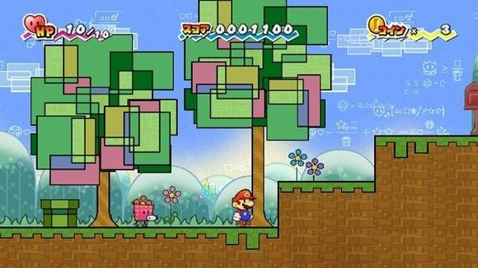
Fig.13: Outline per kleurverschil op de bomen (Bron: Super Paper Mario – Wii Game)

7.2 Variatie
Uit de eerste user-test bleek tevens dat variatie in games belangrijk is om de speler geïnteresseerd te houden.
Weereffect
Variatie in games is te realiseren door het gebruik van verschillende thema’s voor de spelwerelden, dit valt te concluderen aan de hand van de uitgevoerde analyse. Een thema of gevoel van een spelomgeving kan versterkt worden m.b.v. speciale effecten die een weereffect creëren (zie figuur 14). Hierdoor kunnen er ook zonder hoogwaardig visueel design verschillende thema’s worden gecreëerd die voor veel variatie zorgen.
Om weereffecten te creëren wordt vaak gebruik gemaakt van particles (zie bijlage II). In het volgende deel van het onderzoek zal dus onderzocht worden hoe een particle effect technisch realiseerbaar is.
Parallax
Door de gebruikers zelf werd aangegeven dat parallax scrolling een goede manier was om voor variatie te zorgen in de game. Hoe meer achtergronden gebruikt worden hoe gevarieerder de spelwerelden worden. Ook zorgt de beweging ervoor dat niet altijd dezelfde statische achtergrond te zien is. Dit zijn de redenen dat er ook een parallax scrolling component ontwikkeld zal worden zodat dit gebruikt kan worden om voor meer variatie te zorgen.
Parallax scrolling kan zowel horizontaal als verticaal worden toegepast. Dit zorgt voor extra variatie en hierdoor zal het effect in meer game concepten bruikbaar zijn.
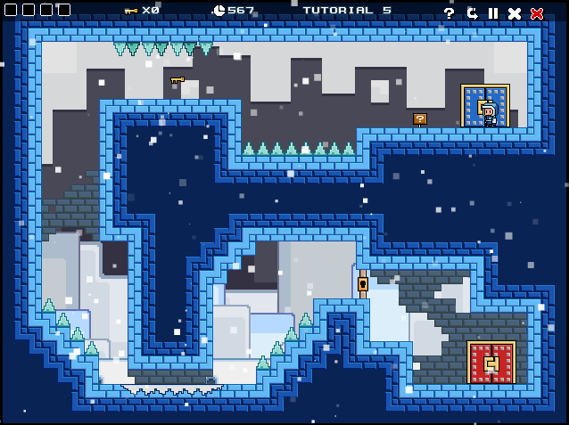
Fig.14: Sneeuw particles (Bron: Pixel Quest: The Lost Gifts (2011)– PC Game)

7.3 Realisme
Bloom
Realisme zal ontstaan wanneer effecten worden toegepast die zich in de echte wereld ook voordoen. Bloom is een dergelijk natuurlijk belichtingseffect dat in veel hedendaagse games gebruikt wordt om realisme te creëren (zij bijlage II). De andere geanalyseerde belichtingseffecten doen zich alleen voor bij direct licht, wat door het ontbreken van een lighting engine niet beschikbaar is voor dit project.
Een bloom effect zal er tevens voor zorgen dat karakterloos visueel design minder opvalt doordat dit voor een deel vervaagd wordt door bloom. Dit zal programmeurs helpen bij het creëren van visueel indrukwekkende games.

Distortion
Net als bloom is distortion ook een natuurlijk effect dat zich voordoet in de echte wereld. Uit de analyse van games blijkt dat in veel games realisme bereikt wordt door het toepassen van distortion. Warme lucht zal bijvoorbeeld voor distortion zorgen (heat-haze), dit kan dus gebruikt worden in omgevingen waar het warm is om voor extra realisme te zorgen (zie figuur 15). Water zorgt ook voor vervorming van het zicht, om water een realistischer uiterlijk te geven kan hierop ook een distortion effect worden toegepast.
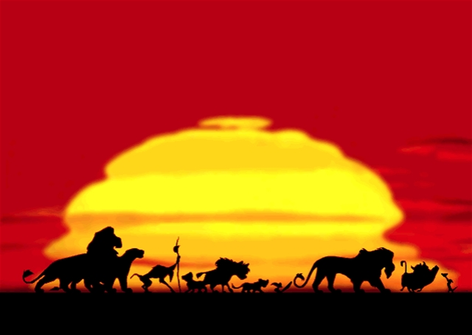
Fig.15: Extra realisme door een Heat-haze effect (Bron: The Lion King (1994) – Film)

7.4 Opvallendheid
Glow
Uit de tweede user-test bleek dat voor sommige objecten meer opvallendheid vereist was. Er zijn verschillende manieren om objecten in een spelwereld te laten opvallen. (zie bijlage II)
Om twee redenen is voor een glow effect gekozen boven de andere mogelijkheden:
- De realisatie van het bloom effect kan voor een deel gebruikt worden om ook het glow effect te realiseren.
- Een glow effect kan tevens gebruikt worden om een lichtbron te simuleren.
Omdat er geen daadwerkelijke lighting engine ontwikkeld wordt zou dit effect gebruikt kunnen worden om lichtbronnen in de spelwereld te simuleren.

Onderzoek: Randvoorwaarden en mogelijkheden

8.1 CPU vs GPU
De basis werking van een computer is niet ingewikkeld. Er worden instructies vanuit een programma doorgegeven aan de computer, deze instructies worden uitgevoerd in de volgorde waarin ze worden meegegeven. In het geval van grafische bewerkingen zullen sommige van die instructies aangeven dat er iets op het scherm getekend moet worden.
Deze beschrijving is veel te vaag om de onderlinge communicatie tussen de Central Processing Unit (CPU) en de Graphics Processing Unit (GPU) duidelijk in beeld te kunnen brengen.
Hargreaves (2008) komt met een veel duidelijker model om dit probleem weer te geven:
A computer is like a cardboard box inhabited by a pair of elves, Charles Pitchwife Underhill plus his younger sibling George Pekkala Underhill (both more commonly known by their initials).
Charles is smart, well educated, and fluent in dozens of languages (C, C++, C#, and Python, to name a few).
George, on the other hand, is an autistic savant. He finds it difficult to communicate with anyone other than his brother Charles, prefers to plan his day well in advance, and gets flustered if asked to change activities with insufficient warning. He has an amazing ability to multiply floating point numbers, especially enjoying computations that involve vectors and matrices.
When you run a program on this computer, Charles reads it and does whatever it says. Any time he encounters a graphics drawing instruction, he notes that down on a piece of paper. At some later point (when the paper fills up, or if he sees a Present instruction) he translates the entire paper from the original language into a secret code which only he and George can understand, then hands these translated instructions to his brother, who carries them out.
In bovenstaand voorbeeld werken Charles (CPU) en George (GPU) samen om programma’s uit te voeren. Doordat taken verdeeld worden en terecht komen bij de correcte verantwoordelijke worden alle instructies efficiënter afgehandeld.
Een belangrijk punt waar rekening mee gehouden moet worden is de manier waarop de instructies van de CPU naar de GPU worden doorgegeven, dit is namelijk van groot belang. Wanneer er bijvoorbeeld een 3D-model getekend moet worden dat bestaat uit 250,000 driehoeken dan kan dit op verschillende manieren worden doorgegeven. De CPU kan simpelweg als instructie doorgeven “teken 250,000 driehoeken”, dit zal voor de CPU niet veel anders zijn dan wanneer hij “teken 2 driehoeken” zou doorgeven en het uitvoeren van deze taak zal dan dus ook weinig tijd kosten. Voor de GPU is het echter een ander verhaal, er zit wel degelijk een groot verschil tussen die twee instructies. Een andere manier zou zijn wanneer de CPU 250,000 keer de instructie “teken 1 driehoek” door zou geven aan de GPU. In dat geval zal de CPU langer bezig zijn, er moet namelijk 250,000 keer iets worden opgeschreven in plaats van 1 keer in het vorige voorbeeld. Een tussenweg is uiteraard ook mogelijk.
Kort gezegd komt het neer op het volgende: Wanneer er een klein aantal instructies met veel tekenopdrachten wordt doorgegeven dan zal dit voor de CPU weinig tijd kosten maar is de GPU er lang mee bezig. Wanneer er een groot aantal instructies wordt doorgegeven met weinig tekenopdrachten dan is het omgekeerd en zal de CPU er lang mee bezig zijn en is het voor de GPU makkelijker.
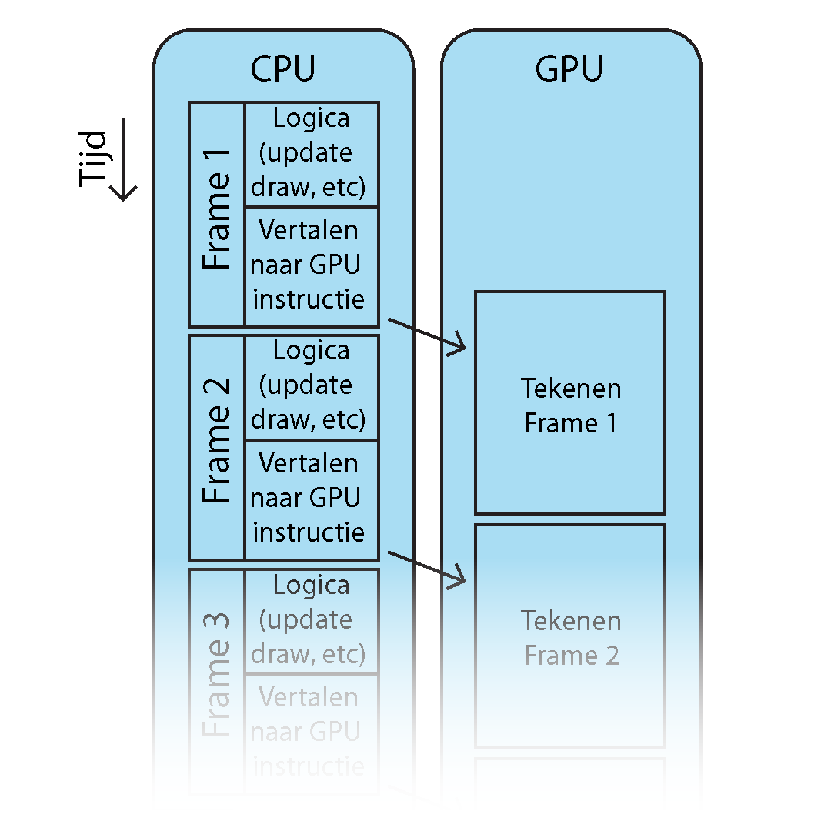
Fig.16: Perfecte taakverdeling

In bovenstaand figuur is een voorbeeld te zien van de communicatie tussen CPU en GPU. De CPU en GPU werken parallel samen, de GPU kan echter pas een frame gaan verwerken wanneer de CPU hiermee klaar is, wanneer frame 1 dus door de GPU wordt verwerkt is de CPU al met frame 2 aan de slag. De situatie zoals bij figuur 15 afgebeeld wordt beschouwd als het perfecte scenario, zowel de CPU als de GPU zijn constant volop aan het werk om taken uit te voeren. Dit betekend dus dat de verdeling van taken zo op elkaar is afgestemd dat de CPU en GPU beide precies even lang doen over het afhandelen van een frame. Ervan uitgaande dat alle uitgevoerde taken nuttig zijn en er geen optimalisatie meer mogelijk is, zou met deze verdeling het maximale aantal frames per seconde (FPS) behaald kunnen worden.
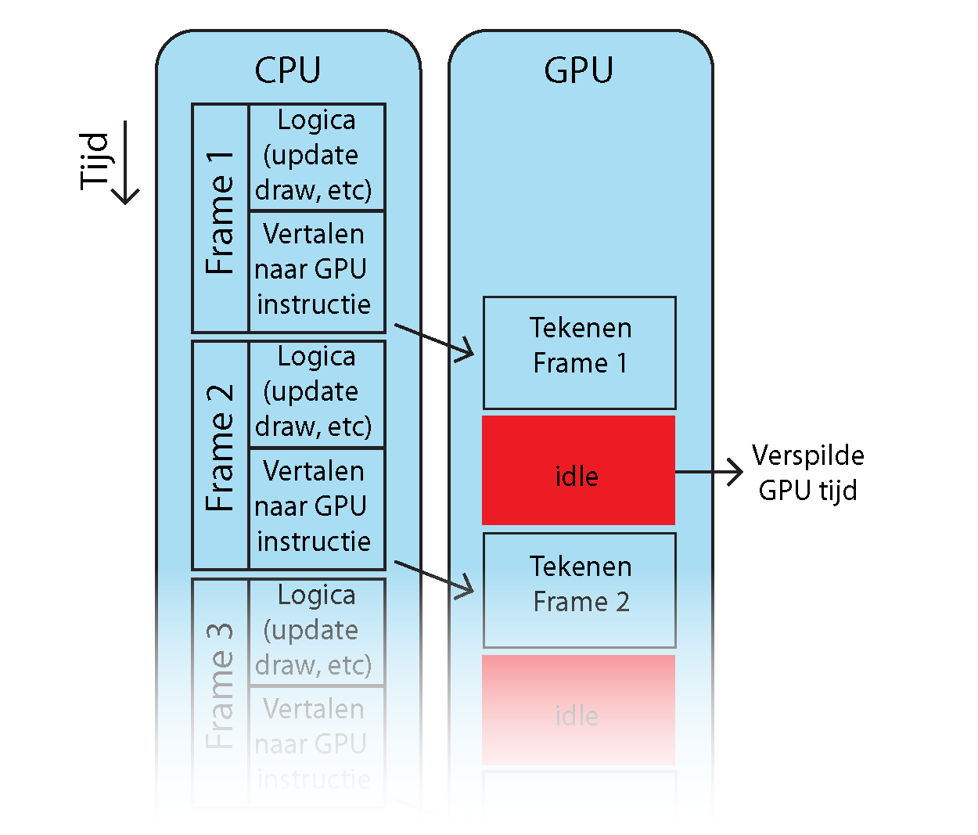
Fig.17: CPU gebonden
Wanneer de CPU langer bezig is met een frame afhandelen dan de GPU dan doet zich de situatie voor zoals afgebeeld in figuur 17. Te zien is dat de GPU momenten meemaakt waarin geen taken worden uitgevoerd. Dit doet zich voor wanneer de GPU de frame heeft afgehandeld maar nog geen nieuwe taken van het volgende frame heeft binnen gekregen.
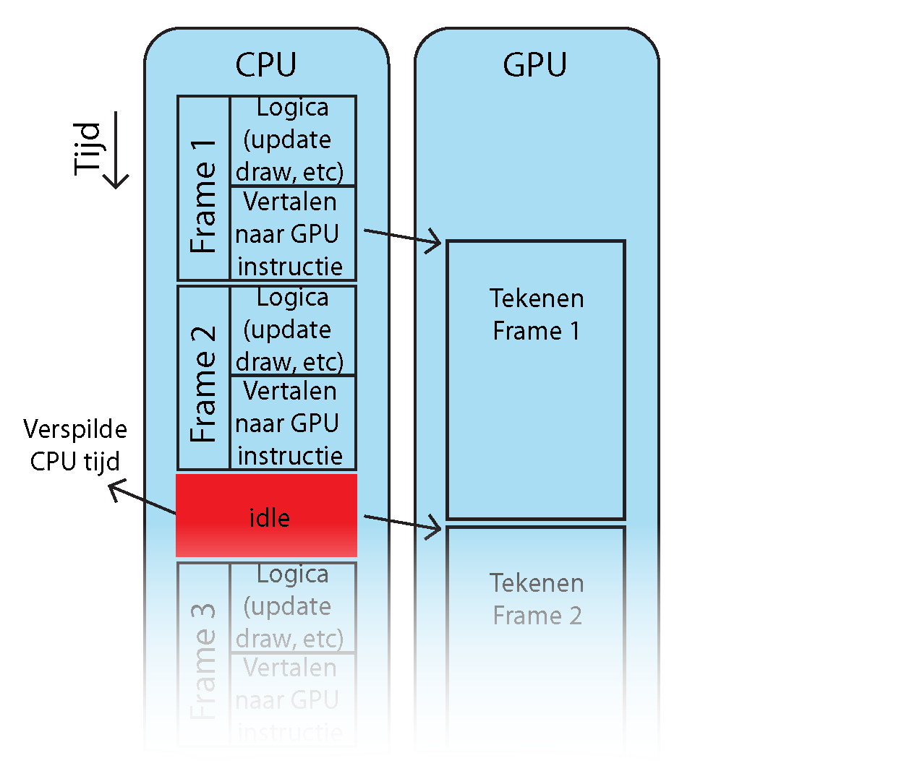
Fig.18: GPU gebonden
De laatste situatie die zich voor kan doen is wanneer de GPU langer doet over het afhandelen van een frame dan de CPU. In dat geval moet de CPU wachten tot de instructies kunnen worden doorgegeven aan de GPU.
Zowel bij CPU- als bij GPU gebonden situaties wordt het systeem niet optimaal benut. Er zijn enkele oplossingen mogelijk die verbeteringen zouden opleveren in het spel.
Mogelijke oplossingen voor een CPU gebonden situatie:
- De CPU logica optimaliseren. Bijvoorbeeld bepaalde onnodige taken weglaten of de code verbeteren. Hierdoor zal de CPU sneller klaar zijn met het afhandelen van een frame waardoor het beter zal aansluiten op de GPU.
- Bestaande taken op een andere manier doorgeven. Weinig instructies met veel tekenopdrachten.
- De GPU extra taken geven om de tijd te vullen die de CPU langer nodig heeft om een frame te verwerken. Dit kan gezien worden als een soort ‘gratis’ processorkracht die in dat geval benut wordt. Het zal geen FPS vermindering opleveren omdat de GPU anders toch moest wachten.
Voor GPU gebonden situaties geld hetzelfde:
- De GPU logica optimaliseren.
- Bestaande taken op een andere manier doorgeven. Veel instructies met weinig tekenopdrachten.
- De ‘gratis’ CPU tijd benutten voor nieuwe taken. Dit zou bijvoorbeeld de gameplay kunnen verbeteren.

Het is belangrijk om te weten of een spel CPU- of GPU gebonden is zodat niet op de verkeerde plaats de code wordt geoptimaliseerd. Het zal waarschijnlijk niet de gewenste verbetering in FPS opleveren wanneer de GPU code wordt geoptimaliseerd terwijl het spel zich in een CPU gebonden situatie bevind.
Bij taken die zowel door de GPU als CPU afgehandeld kunnen worden is het dus van groot belang dat er beslist wordt waar de taak geplaatst wordt. Het komt vaker voor dat een spel CPU gebonden is (Hargreaves, 2011), maar dat is uiteraard niet voor iedere game het geval. Vooral bij 2D games waar veel speciale effecten in gebruikt worden zou het best andersom kunnen zijn.

8.1.1 Verdeling voor MusicRunner
Het kan heel moeilijk zijn om de taken perfect te verdelen. Om de verdeling makkelijker te maken zou de beste oplossing zijn dat er voor alle taken die op zowel de GPU als CPU kunnen worden uitgevoerd meerdere implementaties zijn, zodat de juiste implementatie gekozen kan worden voor de huidige situatie. In dat geval zou er ook een combinatie van meerdere implementaties gebruikt kunnen worden voor het beste resultaat, bijvoorbeeld 60% van de taak wordt uitgevoerd door de GPU en 40% door de CPU. Het proces wordt ook een stuk eenvoudiger gemaakt als het spel ontwikkeld wordt voor een console, bijvoorbeeld de Xbox360. In dat geval zal de capaciteit van de CPU en GPU namelijk nooit variëren, wat in de PC markt wel het geval is. Een oplossing waar bij PC-games vaak voor gekozen wordt is dat alle visuele aspecten van de game instelbaar zijn, zo kan de speler zelf de beste instellingen selecteren voor zijn PC.
GPU
Bloom is het voor de GPU zwaarste visuele effect dat wordt toegepast. Het is voor de CPU niet mogelijk om dit effect te berekenen (Hargreaves, 2011). Een performance test heeft aangetoond dat minder sterke systemen een framerate daling kunnen ondervinden bij het gebruik van dit effect (zie figuur 19). Om deze reden is het nuttig dat door de speler het bloom effect aan of uit gezet kan worden.
 | Geen effect | Alleen Bloom | Alleen Distortion | Bloom en Distortion
Testsysteem 1 | 60FPS | 60FPS | 60FPS | 60FPS
Testsysteem 2 | 60FPS | 60FPS | 60FPS | 60FPS
Testsysteem 3 | 60FPS | 30FPS | 60FPS | 30FPS
Fig.19: FPS voor testapplicatie bij gebruik van bloom en distortion
Distortion is een effect dat ook alleen door de GPU kan worden toegepast. Per-pixel berekeningen zijn te zwaar voor de CPU om uit te voeren (Hargreaves,2011). Het distortion effect is een minder zwaar effect en kan zonder problemen tegelijk met bloom worden uitgevoerd (zie figuur 19).
Glow is het laatste effect dat door de GPU zal worden uitgevoerd, het gebruikt dezelfde techniek als het bloom effect. In de meeste gevallen zal het effect niet dynamisch worden aangepast waardoor het bij de initialisatie kan worden berekend. Hierdoor zal het voor extra laadtijden zorgen maar geen framerate drop veroorzaken.
CPU
MusicRunner gebruikt voor gameplay berekeningen relatief weinig CPU capaciteit. Hierdoor kan deze rekenkracht gebruikt worden voor de berekening van enkele effecten.
Particles kunnen zowel door de GPU als CPU worden afgehandeld, beiden oplossingen hebben voor- en nadelen. Er is gekozen voor een CPU benadering, de keuze hiervoor heeft twee redenen:
- Meer belasting op de GPU is niet gewenst, 30FPS is vastgesteld als ondergrens.
- Er is meer vrijheid bij CPU berekeningen, waardoor variërende particle effecten gecreëerd kunnen worden (Shawn Hargreaves, 2011).
Het betegelde effect kan ook door beide processors worden uitgevoerd. Ook hier is gekozen voor een CPU benadering om de belasting op de GPU te matigen. Omdat het een per-pixel berekening betreft zal het wel voor hogere laadtijden zorgen. Een oplossing hiervoor is om de betegelde texturen op te slaan nadat ze berekend zijn. Hierdoor is het niet nodig deze texturen iedere speelsessie opnieuw te berekenen en kunnen ze in plaats daarvan simpelweg worden ingeladen.
Parallax scrolling zal dynamisch worden aangepast. Dergelijk gedrag is eenvoudiger te realiseren met CPU berekeningen (Hargreaves, 2011), dit is de reden dat voor een CPU benadering is gekozen.

8.2 Werking GPU
Het voordeel dat de GPU oplevert is groot, als alles door de CPU gedaan zou worden dan zouden alle games grafisch een stuk minder aantrekkelijk zijn. De precieze werking van een GPU is belangrijk om te begrijpen bij het creëren van speciale effecten of bij het uitvoeren van grafische berekeningen. Bij het uitvoeren van dit onderzoek is gebruik gemaakt van de DirectX library, de theorie is voor OpenGL vrijwel hetzelfde. Het gehele proces is in alle gevallen altijd op te delen in vier basis onderdelen (Pryor, 2007).
- Primitive Assembly (vertaling, vertex berekeningen)
- Rasteration / Interpolation
- Pixel berekeningen
- Doorgeven aan het scherm
Een schematische weergave van het gehele proces is te zien in figuur 20.
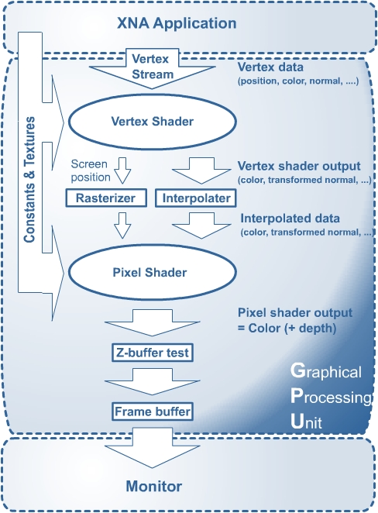
Fig 20. GPU Pipeline (Bron: Grootjans, 2003-2011, http://www.riemers.net/eng/Tutorials/XNA/Csharp/Series3/Vertex_format.php)
De initiële input bestaat uit verschillende gegevens die de scene omschrijven (instructies, textures, models, etc.) dit kan dus zowel afkomstig zijn van een 3D-scene als van een 2D-scene. De uiteindelijke output zal altijd een 2D plaatje zijn zodat het direct kan worden weergegeven op de monitor.
Sommige onderdelen liggen op een laag niveau in de computerarchitectuur. Dat wil zeggen dat ze dichter op de daadwerkelijke hardware liggen. Deze onderdelen kunnen niet in de code aangepast worden, ze zullen dus altijd hetzelfde proces uitvoeren.
De processen die wel door de programmeur aangepast kunnen worden zijn in figuur 20. omcirkeld. Deze onderdelen liggen op een hoog niveau in de computerarchitectuur en kunnen worden geprogrammeerd met High Level Shader Language (HLSL). Dit zijn dan ook de belangrijkste onderdelen voor een programmeur, hier wordt bepaald welke modificaties worden uitgevoerd en hoe het uiteindelijke 2D plaatje er dus uit komt te zien.

8.2.1 Vertex shader
De vertex shader is dus het eerste onderdeel van de GPU pipeline dat geprogrammeerd kan worden. Dit onderdeel wordt vooral gebruikt voor het afbeelden van 3D voorwerpen op het scherm van de speler. Om deze reden is het dus niet van essentieel belang voor dit onderzoek. In sommige gevallen kan het echter ook voorkomen in 2D bewerkingen, waardoor het toch nuttig is de theorie goed te begrijpen.
De vertex shader wordt gebruikt om een 3D-scene, bestaande uit polygonen, om te zetten naar een 2D scene. De polygonen bestaan op hun beurt weer uit een verzameling van driehoeken, die opgebouwd zijn uit drie knooppunten in de 3D-omgeving. De vertex shader zet deze 3D-knooppunten om naar de bijbehorende 2D-punten op de monitor van de speler.
Er kunnen ook gewenste mutaties worden toegepast op de knooppunten voordat ze worden doorgestuurd richting de pixel shader.
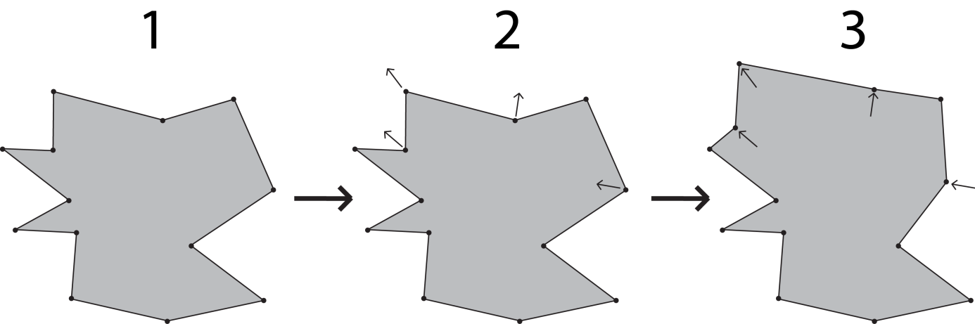
Fig.21. Vertex manipulaties
In figuur 21 is te zien hoe de vertex shader gebruikt kan worden om de positie van enkele knooppunten te veranderen. Deze manipulaties vinden plaats voordat de gegevens van alle knooppunten worden doorgestuurd naar de rasterizer en interpolater.
Nadat alle gewenste veranderingen zijn doorgevoerd worden alle knooppunten doorgestuurd naar de volgende componenten binnen de GPU pipeline, de Rasterizer en de Interpolater.
De Rasterizer berekent welke pixels van het scherm allemaal onderdeel uitmaken van het gedeelte dat getekend moet worden. In het voorbeeld van figuur 21 is dit dus het grijze gedeelte. Dit zorgt ervoor dat de pixel shader in de volgende stap alle gewenste pixels behandeld. Als de Rasterizer zou worden overgeslagen dan worden alleen de knooppunten getekend en verder niets.
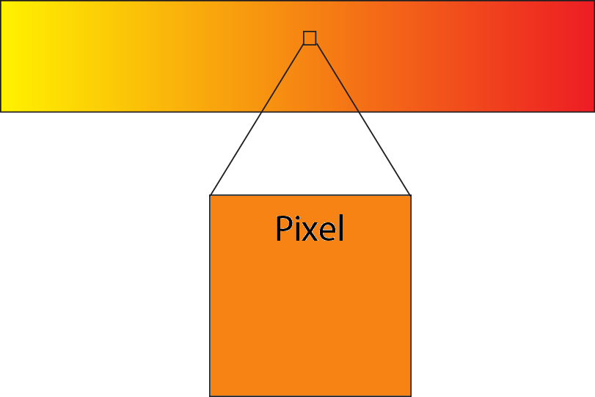
Fig.22. Voorbeeld Interpolator
De Interpolater wordt gebruikt om ervoor te zorgen dat de, door de Rasterizer berekende pixels, de juiste waardes krijgen toegekend. In figuur 22 is een vlak te zien waarvan de rechter boven- en onder knooppunten rood gekleurd zijn en de linker boven- en onder knooppunten geel gekleurd zijn. Alle andere pixels in het vlak zijn berekend door de Rasterizer en hiervan is onder andere de kleur dus nog niet bekend. Welke kleur wordt toegekend wordt berekend door de Interpolater. In het geval van figuur 22 is dat de kleur die tussen geel en rood in zit. (Grootjans, 2003-2011)

8.2.2 Pixel shader
In de pixel shader zal voor iedere pixel een berekening worden uitgevoerd en een resultaat, de uiteindelijke kleur van de pixel, worden doorgegeven aan het scherm.
De pixel shader is specifiek toegespitst op het berekenen van de kleur van een pixel en heeft functionaliteit zoals de invalshoek van een lichtstraal berekenen , het uitlezen van texturen en de gebruikelijke rekenkundige instructies.
Het is mogelijk om per pixel een eenvoudige berekening uit te voeren om de kleur van het resultaat te beïnvloeden. Te veel instructies in de pixel shader zal snel negatieve invloed hebben op de snelheid van het systeem, wanneer een hoge schermresolutie gebruikt zal worden dan loopt het aantal instructies snel op.

float4 MyShader( float2 Tex : TEXCOORD0 ) : COLOR0
{
float4 Color;

Color = tex2D( exampleImage, Tex.xy);
return Color;
}
In bovenstaande code is te zien hoe een eenvoudige pixel shader gebruikt kan worden om de kleur van de betreffende pixel af te leiden aan de hand van een voorbeeldafbeelding.

8.3 XNA randvoorwaarden
Binnen XNA wordt veel gebruik gemaakt van rendertargets, een rendertarget kan gezien worden als een screenshot dat eenvoudig bewerkt kan worden. Bij handmatig gebruik van rendertargets zullen in het makkelijkste geval enkele afbeeldingen op een rendertarget geplaatst worden, vervolgens wordt deze rendertarget op het scherm getekend en vormt zo het uiteindelijke resultaat dat de gebruiker te zien krijgt (Grootjans, 2009).

8.4 Distortion
Voor het distortion effect is maar een enkele pass door de pixel shader nodig om het gewenste effect te creëren, waardoor er relatief weinig GPU rekenkracht nodig is. De pixel shader zal een meegegeven textuur uitlezen en de waardes van die pixels gebruiken om te berekenen hoeveel vervorming toegepast wordt.
Aan het distortion effect worden dus twee texturen meegegeven:
- Originele afbeelding, meestal de huidige scene.
- Distortion afbeelding die, d.m.v. de kleuren, bepaald hoeveel de originele afbeelding aangepast zal worden (zie figuur 23).
De pixel shader zal per pixel uit de originele afbeelding berekenen hoeveel vervorming toegepast wordt. Dit wordt bepaald aan de hand van de blauwwaarde van de pixel uit de distortion afbeelding. Hierbij geldt, hoe hoger de blauwwaarde, hoe meer de originele afbeelding vervormd zal worden. De positie van de distortion afbeelding bepaalt waar op de originele afbeelding de vervorming uiteindelijk plaatsvindt. (Dickinson, 2011)
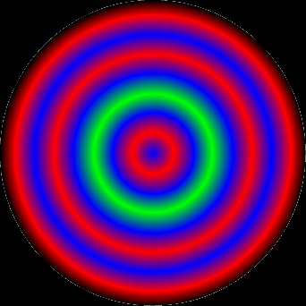
Fig.23. Distortion afbeelding. Dit ontwerp zal zorgen voor
3 vervormde ringen wanneer het wordt toegepast.

8.5 Bloom
Zoals aangegeven is het bloom effect vrij zwaar voor de GPU. Dit komt omdat er vier passes nodig zijn om het eindresultaat te behalen (Microsoft, 2012).
- Pass 1: De meegegeven afbeelding wordt ontleed, de helderste kleuren worden eruit gehaald en vormen een nieuwe afbeelding. Dit zijn namelijk de delen waarop bloom zal worden toegepast.
- Pass 2: Een horizontale Gaussian blur wordt toegepast op de afbeelding afkomstig van pass1.
- Pass 3: Een verticale Gaussian blur wordt toegepast op de afbeelding afkomstig van pass 2.
- Pass 4: De geblurde afbeelding van de heldere delen wordt gecombineerd met de originele onaangepaste afbeelding.
De passes kunnen afzonderlijk van elkaar worden toegepast op een afbeelding, waardoor er verschillende effecten kunnen ontstaan. Voor bijvoorbeeld een blur effect is het alleen nodig om pass 2 en 3 te doorlopen.

8.6 Particles
15 jaar geleden was het normaal om statische afbeeldingen te gebruiken voor een CPU particle systeem. Hierbij wordt alleen de positie van de particle aangepast en wordt geen gebruik gemaakt van overige parameters om het gedrag te bepalen.
Tegenwoordig zijn de systemen een stuk krachtiger waardoor het mogelijk is meer parameters te gebruiken voor geavanceerd gedrag van de particles. Het gedrag van particles kan m.b.v. interpolatie verbeterd
worden. De berekening, uitgevoerd aan de hand van de levelscyclus van de particle, zorgt voor een geleidelijke overgang tussen twee parameters. Hoe meer parameters gebruikt worden hoe zwaarder het voor de CPU zal zijn om het gedrag uit te rekenen. Grote hoeveelheden geavanceerde particles zorgen daardoor voor performance problemen. (Guerrette, 2011)

8.7 Parallax scrolling
Bij parallax scrolling wordt gebruik gemaakt van meerdere lagen, waar iedere laag een andere diepte in de gevoelsmatige 3D-wereld voorstelt. De richting en snelheid, variërend per laag, wordt dynamisch aangepast. Alle lagen moeten tegelijk reageren op een richting- of snelheidsverandering, hiervoor kan een centraal punt worden gebruikt. Wanneer alle berekeningen worden uitgevoerd t.o.v. dit centrale punt zullen de lagen gezamenlijk reageren op een verplaatsing van dat betreffende punt.
Voor meer variatie zal iedere laag opgebouwd moeten worden uit verschillende afbeeldingen. Omdat het effect zonder visuele designers bruikbaar moet zijn zullen afbeeldingen herhaald moeten worden, het kost namelijk veel tijd om hele werelden te ontwerpen. Om variatie te behouden, ondanks een kleinere hoeveelheid afbeeldingen, zal iedere laag opgebouwd moeten worden uit instanties van random geselecteerde afbeeldingen afkomstig uit een vaste groep.

8.8 Tile Generator
De techniek gebruikt in Appy:1000mg gebruikt kleine resolutie afbeeldingen die bewerkt worden. Iedere pixel uit deze afbeelding wordt gebruikt voor de tegel berekening, wat als resultaat een vijf bij vijf (in pixels) tegel oplevert. De kleuren van de pixels uit de gevormde tegel zijn getinte varianten van de originele pixel. Het uiteindelijke resultaat zal dus een afbeelding zijn die vijf keer zo groot is als het origineel.
Het is mogelijk de diepte van de tegel aan te passen, wanneer de tintwaardes donkerder worden ingesteld dan zullen de tegels er dieper uitzien (Tsugumo, 2011).
Door gebruik van deze techniek kunnen lage resolutie afbeeldingen worden gebruikt, het resultaat wordt immers vijf keer vergroot. Dit betekend dat het een stuk eenvoudiger zal zijn om het visueel design te ontwerpen, waardoor het ook door programmeurs kan worden gedaan.

Realisatie

9.1 Particles
Aan de hand van het onderzoek zijn de particles opgezet om de programmeur die het visueel ontwerp realiseert, een zo groot mogelijke vrijheid en flexibiliteit bij het creëren van de particle effecten te geven. Daarom is er voor gekozen om de particle wat betreft hun visuele eigenschappen en gedrag m.b.v. een groot aantal parameters te beschrijven. Naast de visuele eigenschappen kent elke particle ook een lifecycle waarmee, in de vorm van een getal, aangegeven wordt hoe lang de particle nog zichtbaar is.
De belangrijkste parameters waarmee het gedrag van de particles bepaald kan worden zijn de volgende:
Vector2 Position;
float Angle;
float AngularVelocity;
Vector2 StartDirection, EndDirection;
Color StartColor, EndColor;
Vector2 StartSpeed, EndSpeed;
float ScaleBegin, ScaleEnd;
float LifeLeft;
Voor een extra laag in vrijheid en flexibiliteit zijn enkele parameters gedefinieerd aan de hand van een begin- en eindwaarde. Zoals in het onderzoek beschreven kunnen deze waardes gebruikt worden, m.b.v. een interpolatie gebaseerd op de lifecycle, voor de berekening van een geleidelijke overgang. Een dergelijke berekening is mogelijk voor de kleur, schaal, richting en de snelheid van de particle.
Toepassingen
Omdat particles vaak voor een beperkt aantal standaard visualisaties worden toegepast, zoals regen, sneeuw, mist en heat-haze, zijn er ook een aantal standaard (preset) instellingen voorzien. Deze presets kunnen als instantie worden aangemaakt en afzonderlijk van elkaar, m.b.v. een groepsnummer, gebruikt worden.
De belangrijkste parameters van een particle effect zijn de volgende:
List<Texture2D> Textures;
float SpawnsPerUpdate;
int GroupNumber;
Vector2 EmitterLocation;
Het zorgt voor extra variatie wanneer de lijst meerdere texturen bevat, een random textuur zal geselecteerd worden voor iedere instantie van een particle. De densiteit van de particles wordt bepaald door de SpawnsPerUpdate variabele.
Bij de preset weereffecten is het tevens mogelijk de windrichting aan te passen voor extra variatie.
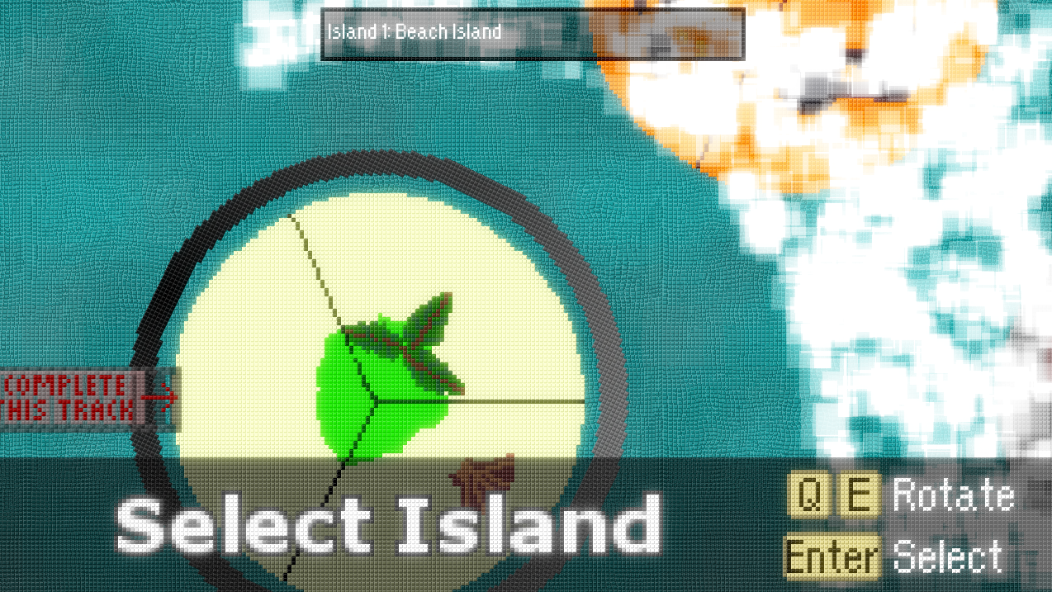
Fig.24: Mist particles en het gebruik van freezones (Bron: MusicRunner – PC Game)

Freezones
Om freezones, plaatsen waar particles niet weergegeven mogen worden zoals onder een paraplu wanneer het regent, te definiëren zijn drie verschillende benaderingen bedacht en uitgetest.
De eerste benadering bleek onbruikbaar bij het gebruik van een CPU gebaseerde particle engine, het vergde te veel rekenkracht. Een maskerende afbeelding, onzichtbaar voor de speler, met een willekeurige vorm werd gebruikt voor collision berekeningen. Deze benadering zou bij het gebruik van een GPU, die gespecialiseerd is in dergelijk gedrag, wel mogelijk zijn. (Grootjans, 2009)
Een succesvollere benadering, gebruik makend van een begin- (linksboven) en eindpunt (rechtsonder), zorgt voor een denkbeeldige rechthoek waarin geen particles zullen voorkomen. De hoeveelheid benodigde berekeningen is een stuk lager dan bij de eerste benadering, waardoor deze benadering wel door de CPU kan worden uitgevoerd.
Voor meer vrijheid kan ook een cirkelvormige freezone worden toegevoegd aan een particle effect. Een berekening, aan de hand van de positie en de straal van de denkbeeldige cirkel, zal bepalen in welk gebied geen particles mogen voorkomen (zie figuur 24).

9.2 Parallax scrolling
Om een gevoel van diepte in 2D-games te kunnen simuleren is een parallax scrolling component ontwikkeld. Zoals bleek uit het onderzoek zal voor maximale bruikbaarheid in 2D-game concepten de parallax scrolling component zowel horizontaal als verticaal bruikbaar zijn.
De berekening voor iedere laag wordt uitgevoerd aan de hand van een centraal punt, waardoor alle lagen, gedefinieerd met een snelheid en richting, correct tegelijk reageren op een verplaatsing.
Iedere laag in de parallax scrolling component bestaat uit één of meerdere instanties van afbeeldingen. Bij het creëren van de instanties wordt een random afbeelding uit een lijst geselecteerd. Door het gebruik van meerdere afbeeldingen waaruit geselecteerd wordt zal het resultaat dus gevarieerder worden. Uit de tweede user-test bleek dit een gewenste optie te zijn.
Een tweetal functies zijn ontwikkeld om het scrolling zowel horizontaal als verticaal mogelijk te maken.
Intern bestaat een laag uit één of meerdere horizontale rijen van afbeeldingen, waaraan handmatig nieuwe rijen kunnen worden toegevoegd. De eerste functie maakt het mogelijk automatisch de laag, zowel horizontaal als verticaal, te laten vullen met rijen van afbeeldingen.(zie figuur 25)
De tweede functie regelt het automatisch scrollen van de lagen. Aan de hand van de situatie, bijvoorbeeld een object dat maar op één plaats in de gevoelsmatige 3D-wereld mag voorkomen, kan het verticaal of horizontaal scrollen worden gedeactiveerd.
Interval
Een horizontale- en verticale interval, evt. random geselecteerd tussen een begin- en eindwaarde, kan als parameter meegegeven worden aan een laag. De horizontale interval geeft de ruimte aan, aangeduid in aantal pixels, tussen afbeeldingen binnen een horizontale rij van een laag. De verticale interval bepaalt de afstand tussen de verschillende rijen binnen een laag. De mogelijkheid om de interval random te laten berekenen zorgt voor extra variatie, iets waar volgens de user-tests de gebruikers naar op zoek zijn.
Performance
Om geheugen problemen te voorkomen is het noodzakelijk om instanties van afbeeldingen, voorbij een bepaalde grens, te verwijderen uit de lijst. De betreffende grens is het diagonaal van de schermresolutie. Berekend op mogelijke toekomstige uitbreidingen van de parallax scrolling component, waarbij het roteren van lagen wellicht mogelijk wordt, zullen er bij het gebruik van de diagonaal nooit afbeeldingen te vroeg verwijderd worden.

9.3 Distortion
Om het distortion effect mogelijk te maken wordt gebruik gemaakt van meerdere rendertargets die gecombineerd worden om zo uiteindelijk een resultaat te vormen. In totaal worden er drie rendertargets gebruikt.
- De originele schermweergave, de weergave waar het distortion effect op moet worden toegepast.
- Een rendertarget waarin alleen alle distortion afbeeldingen geplaatst zijn. Deze rendertarget wordt gebruikt om de vervorming te berekenen.
- Het uiteindelijke resultaat. Dit is dus de originele schermweergave inclusief het distortion effect.
De berekening voortgekomen uit het onderzoek wordt uitgevoerd aan de hand van de blauwwaarde uit de tweede rendertarger. Het resultaat geeft de positie aan van de pixel uit de originele afbeelding, waarvan de kleur gekopieerd zal worden. Hierdoor worden pixels uit de originele afbeelding verlegd waardoor een vervormd resultaat ontstaat. De eenvoudige pixel shader (geschreven in HLSL) die de berekening uitvoert ziet er als volgt uit:

float4 Distort (VS_OUTPUT Input)
{
float4 color1;
float4 color2;
float2 coords;
float mul;

coords = Input.TexCoords;
color1 = tex2D(inputTexture, coords);

mul = (color1.b * 0.1);

coords.x += (color1.r * mul) - mul / 2;
coords.y += (color1.g * mul) - mul / 2;

color2 = tex2D(lastTexture, coords);

return color2;
}

De distortion component kan op verschillende manieren gebruikt worden. Het distortion effect kan op zichzelf gebruikt worden door handmatig de tweede rendertarget te vullen met een distortion afbeelding en deze te gebruiken voor het effect. Het gedrag kan dan ook handmatig worden bepaald, zo kan er bijvoorbeeld iedere update een rotatie aan de afbeelding worden meegegeven waardoor dus ook het uiteindelijke vervormde resultaat zal roteren (zie figuur 25).
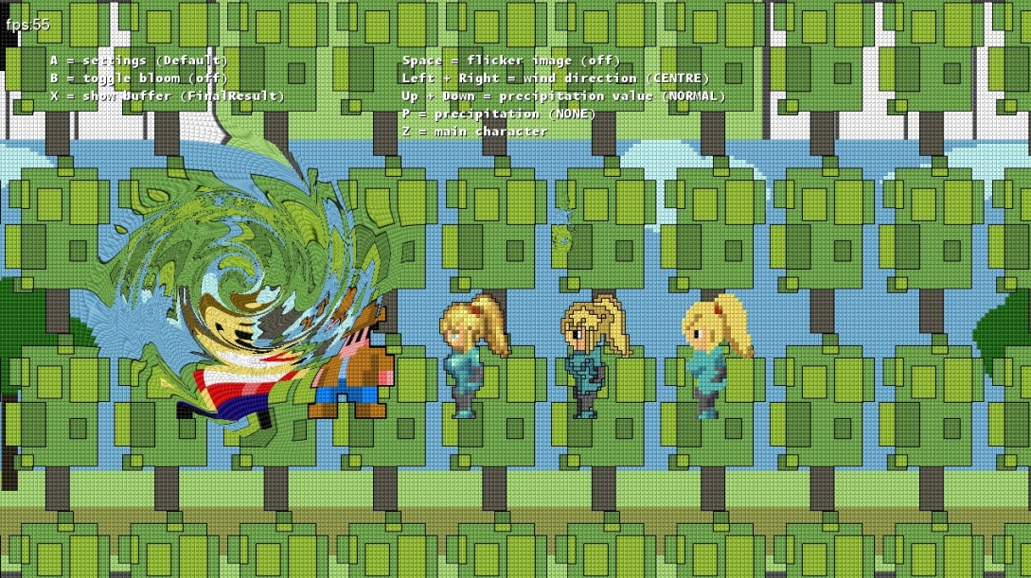
Fig.25: Draaikolk distortion effect en het automatisch vullen van een parallax
scrolling laag met afbeeldingen van bomen.
Andere ontwikkelde componenten kunnen, door gebruikt te maken van distortion afbeeldingen, gecombineerd worden met de distortion component. Hierdoor kunnen specifieke effecten worden gecreëerd. De component waarmee distortion wordt gecombineerd bepaald in dat geval het gedrag van de tweede rendertarget. In MusicRunner worden bijvoorbeeld distortion en parallax scrolling gecombineerd bij de simulatie van bewegend water. Op dezelfde manier zou het distortion effect ook gecombineerd kunnen worden met particles. Deze combinatie van effecten wordt gebruikt om bijvoorbeeld heat-haze te creëren.

9.4 Bloom
Zoals uit het onderzoek bleek zijn voor een bloom effect vier passes door de GPU nodig. De verschillende passes zijn afzonderlijk van elkaar aan te roepen, hierdoor kunnen verschillende effecten gecreëerd worden. Dit zorgt tevens voor performance verbeteringen, aan de hand van het gewenste effect kan bepaald worden hoeveel passes worden uitgevoerd, het is niet nodig om voor iedere situatie alle vier de passes te doorlopen.
Omdat de bloom component vaak voor een beperkt aantal standaard visualisaties worden toegepast, zoals bloom en blur, zijn er ook een aantal preset instellingen voorzien. Deze presets worden gedefinieerd aan de hand van de volgende parameters:
float BloomThreshold;
float BlurAmount;
float BloomIntensity;
float BaseIntensity;
float BloomSaturation;
float BaseSaturation;
BloomThreshold bepaald, d.m.v. de eerste pass, hoe helder een pixel moet zijn om in aanmerking te komen voor het bloom effect. De dichtheid en afstand van het bloom effect wordt bepaald door de parameters BlurAmount, BloomIntensity en BaseIntensity.
De verzadiging, de maat voor de zuiverheid van een kleur, van het resultaat wordt bepaald aan de hand van de BloomSaturation en BaseSaturation parameters. Hiermee kan de felheid van de kleuren in het resultaat bepaald worden.
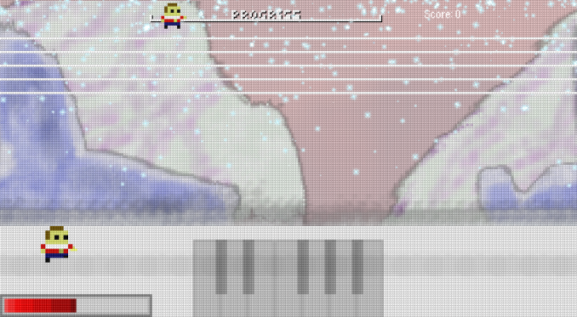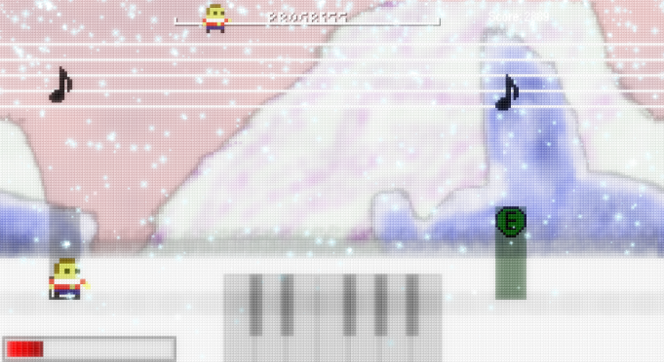
Fig.26: Sneeuw level in MusicRunner, links zonder- en rechts met bloom effect.

9.5 Pixel-art
De pixel-art tools die gerealiseerd zijn zullen het eenvoudiger maken pixel-art te ontwerpen, of het mogelijk maken specifieke effecten ervan toe te passen. De afbeeldingen zelf moeten nog steeds getekend worden, een designer blijft dus nodig wanneer er hoog-detail afbeeldingen ontwikkeld moeten worden.

9.5.1 Tile Generator
De methode, afkomstig uit het onderzoek, zal voor iedere pixel uit een afbeelding het tegel effect toepassen, waardoor de uiteindelijke afbeelding vijf keer zo groot zal zijn. De kleur van de pixel wordt opgeslagen en gebruikt als basiskleur waarmee alle berekeningen worden uitgevoerd.
Bij de berekeningen van iedere pixel wordt gebruik gemaakt van een voorbeeld afbeelding van vijf bij vijf pixels. In deze voorbeeld afbeelding zijn alle tintwaardes, gedefinieerd door kleur en transparantie, opgeslagen waarmee de berekeningen zullen worden uitgevoerd m.b.v. de volgende functie:

private static Color Tint(Color source, Color tint, decimal alpha)
{
if (source.A != 0)
{
var red = Convert.ToInt32(((tint.R - source.R) * alpha + source.R));
var blue = Convert.ToInt32(((tint.B - source.B) * alpha + source.B));
var green = Convert.ToInt32(((tint.G - source.G) * alpha + source.G));
return new Color(red, green, blue, source.A);
}
else return new Color(0, 0, 0, 0);
}
Voor iedere tintwaarde wordt deze functie uitgevoerd aan de hand van de basiskleur uit de originele afbeelding, in totaal dus 25 berekeningen. Het resultaat van de tegel zal variëren afhankelijk van de tintwaardes die gebruikt worden. Wanneer meer schaduw gewenst is, dan kan bijvoorbeeld zwart met weinig transparantie gebruikt worden als tintwaarde bij de berekening.
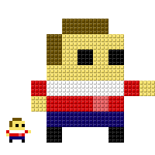
Fig.27: Spelpersonage voor en na het toepassen van het tile generator
effect.

9.5.2 Outline
Het ontwerp van het spelpersonage uit figuur 27 en 28 maakt gebruik van een ongedetailleerde pixel-art stijl van 8 bij 8 pixels. Een dergelijke stijl zou het normaliter niet toelaten om een outline toe te voegen. Wanneer één van de acht pixels gebruikt wordt om een outline te creëren dan valt er te veel detail van de afbeelding weg. Ondanks het 8 bij 8 ontwerp zijn de afmetingen van de afbeelding in werkelijkheid 160 bij 160 pixels, wat het gebruik van de outline tool mogelijk maakt.
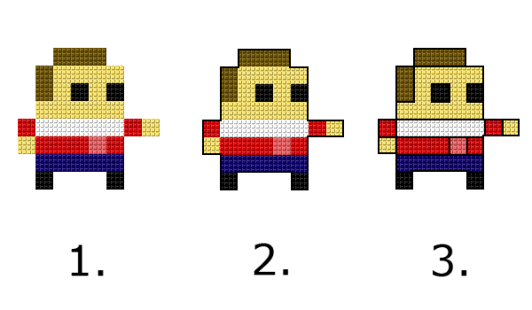
Fig.28: Varianten van outline toegepast op een spelpersonage
In figuur 28 zijn de verschillende toepassingen van de outline tool te zien. Wanneer de outline tool wordt gebruikt kan aangegeven worden welke variant toegepast moet worden.
- Geen outline
- Outline bij alle randen van de afbeelding
- Outline bij ieder kleurverschil
Bij de textuur, waaraan de outline wordt toegevoegd, zal per pixel gecontroleerd worden welke kleuren de omliggende pixels hebben. Wanneer een verschil gedetecteerd wordt tussen de gecontroleerde pixels dan wordt er actie ondernomen aan de hand van het verschil. Een verschil in transparantie kan betekenen dat de rand van de afbeelding (het ingekleurde deel van de textuur) bereikt is, dit is namelijk het geval wanneer er een overgang plaatsvindt van of naar complete transparantie. De controle op kleur wordt uiteraard gebruikt om te beredeneren wanneer er een kleurverschil plaatsvindt binnen de afbeelding.
Het plaatsen van de outline zal voor rechts en beneden de prioriteit hebben. Wanneer dit niet mogelijk is, bijvoorbeeld aan de randen van de afbeelding of textuur, zal de outline links of omhoog geplaatst worden. Hierdoor zal de afbeelding niet van formaat veranderen door het toevoegen van een outline aan de buitenkant van de afbeelding.
Om te voorkomen dat hoeken van de afbeelding niet voorzien worden van een outline wordt ook diagonaal gecontroleerd of het mogelijk is een outline te plaatsen.
Net als de andere ontwikkelde componenten wordt ook bij de outline tool een zo groot mogelijke vrijheid en flexibiliteit gerealiseerd d.m.v. enkel parameters:
Color outlineColor
int outlineWidth
int alphaPercentage
bool onColorChange
De boolean waarde (onColorChange) resulteert in het verschil tussen voorbeeld 3 (true) en voorbeeld 2 (false) uit figuur 28. Met de andere parameters kan de kleur, dikte (in pixels) en transparantie van de outline bepaald worden.

9.6 Glow
Een glow effect is ontwikkeld voor twee mogelijke toepassingen:
- Objecten laten opvallen
- Lichtbron simuleren
Een glow op enkele objecten, om de opvallendheid ervan te verhogen, bleek uit de tweede user-test noodzakelijk voor MusicRunner.
Fig.29: Cirkel met en zonder goudkleurig glow effect
De methode voor het berekenen van een glow effect is hetzelfde als de methode van het bloom effect. Het verschil tussen de twee effecten is, dat bij glow het effect op een losse afbeeling wordt toegepast, i.p.v. op de gehele scene zoals bij bloom het geval is. Meerdere variaties van glow, instelbaar m.b.v. de bloom parameters, kunnen op verschillende afbeeldingen worden toegepast. Behalve de bloom parameters is ook de kleur van de glow instelbaar.
De afmetingen van de afbeelding zullen verhoogd worden doordat er een blur effect wordt toegepast. Hierdoor zal een transparante rand worden toegevoegd (het glow effect) aan de originele afbeelding. Om problemen met berekeningen te voorkomen zal het ankerpunt van de gloeiende afbeelding verlegd worden. Hierdoor kan bij het tekenen van de afbeelding dezelfde berekening worden uitgevoerd voor het gewenste resultaat (zie figuur 30).
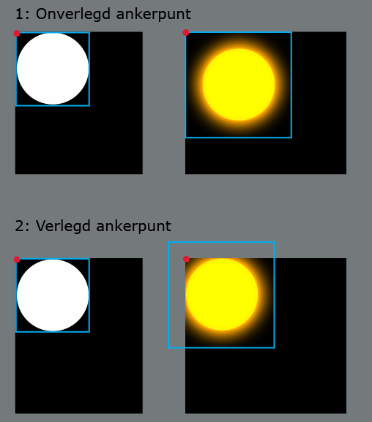
Fig.30: Resultaat van het verleggen van een ankerpunt
Om de correcte afstand van het verlegde ankerpunt te bepalen wordt in de originele afbeelding berekend wat de afstand vanaf het ankerpunt tot het midden van de afbeelding is. Vervolgens wordt in de gloeiende afbeelding deze afstand gebruikt bij het verleggen van het ankerpunt, zodat de nieuwe locatie van het ankerpunt even ver van het midden verwijderd is als in de originele afbeelding het geval was.
Door het gebruik van de bloom parameters is ook het glow effect dynamisch in te stellen. Bij meerdere objecten, door de benodigde vier passes door de GPU, zal het glow effect echter snel voor performance problemen zorgen. Om dergelijke problemen te voorkomen kan het effect ook bij de initialisatie berekend worden.
Wanneer er na het tekenen van een gloeiend object ook nog een bloom effect overheen wordt toegepast dan zal het glow effect nog eens versterkt worden. Om deze reden is de volgorde waarin de verschillende effecten worden toegepast dus van groot belang voor het uiteindelijke resultaat dat de speler te zien krijgt.

Complicaties

10.1 Parallax scrolling flikker
Langzaam scrollen van lagen met de parallax scrolling component zorgde initieel voor enkele problemen. Alle berekeningen worden, om afrondingsfouten te voorkomen, intern uitgevoerd met decimale getallen. Deze decimale getallen zorgde voor het betreffende probleem.
Op enkele locaties leek de bewegende laag te knipperen. Bij lage snelheden viel deze fout het meest op, maar het vond ook plaats bij hoge snelheden. Het flikkeren werd veroorzaakt door het gebruik van decimale getallen bij het bepalen van de locatie van de laag. Bij sommige waardes resulteerde dit in een positie tussen twee scherm pixels in, waar het dus niet mogelijk is om het object te tekenen. XNA rekt in dat geval, bij gebruik van de standaard instellingen, de afbeelding uit om de ruimte naar de volgende pixel op het scherm te overbruggen. Door het uitrekken zal de afbeelding vervaagd worden. Door het snelle afwisselen tussen de correcte- en uitgerekte afbeelding lijkt de laag te flikkeren.
Dit probleem is eenvoudig opgelost door alle waardes van verplaatsingen af te ronden naar gehele getallen, waardoor de locatie altijd overeen komt met een pixel op het scherm.

10.2 Performance
Bij zowel de parallax scrolling component als bij de particles is het aantal instanties dat aangemaakt wordt van groot belang voor de performance. Bij te veel instanties zullen teveel berekeningen moeten worden uitgevoerd om al het individuele gedrag te bepalen.
Lange laadtijden kunnen veroorzaakt worden wanneer te veel bij de initialisatie berekend moet worden. Het tile generator en glow effect zijn de twee effecten die hier veel gebruik van zullen maken. Als voor meerdere objecten deze berekeningen moeten worden uitgevoerd dan zullen de laadtijden snel oplopen.

Conclusie(s) en aanbeveling(en)

Aan de hand van het uigevoerde onderzoek zijn een aantal componenten gerealiseerd voor gebruik in 2D-game concepten. De betreffende effecten zullen ervoor zorgen dat de variatie, opvallendheid en het realisme in 2D-games verbeterd wordt. Tevens zijn er enkele componenten ontwikkeld die het mogelijk maken een pixel-art stijl te creëren.
De gerealiseerde effecten zijn getest op kwaliteit m.b.v. een gebruikerstest. De feedback op de geteste componenten was grotendeels positief maar leverde ook enkele verbeterpunten op. De uit de eerste user-test en enquête naar boven gekomen wensen van de gebruikers bleken, aan de hand van de tweede user-test, grotendeels vervuld te zijn. Zo bleek de gewenste variatie gerealiseerd door het gebruik van parallax scrolling en particles. Ook de toegepaste pixel-art stijl, door het gebruik van de ontwikkelde componenten, was populair bij de gebruikers en de kwaliteit ervan was goed.
Verbeterpunten werden gegeven voor de realistische effecten. Het bloom effect bleek niet opvallend genoeg. Ter verbetering is de toepassing, gedefinieerd d.m.v. een preset, aangepast om de intensiteit ervan te verhogen. Het heat-haze effect, gerealiseerd met distortion, bleek juist te prominent aanwezig. Ook hiervoor zijn de preset instellingen aangepast om het effect te verbeteren.
Op het glow effect is helaas geen bevestiging over de kwaliteit, pas uit de laatste user-test bleek dit een gewenst en benodigd effect.

Bij de realisatie van de componenten is goed rekening gehouden met de probleemstelling van het onderzoek, visueel indrukwekkende games kunnen ontwikkelen zonder de hulp van grafische designers. Alle ontwikkelde componenten zijn opgezet om de programmeur die het visueel ontwerp realiseert, een zo groot mogelijke vrijheid en flexibiliteit te geven. Om deze reden zijn voor alle componenten de visuele eigenschappen en het gedrag d.m.v. een groot aantal parameters instelbaar. Dit maakt het mogelijk een groot scala aan effecten te creëren die het grafisch ontwerp van een game, bevestigd door de gebruikers, verbeterd.

De ontwikkelde tile generator en particle componenten worden momenteel berekend door de CPU, dit zou ook op een andere manier gerealiseerd kunnen worden. Wanneer het effect ook door de GPU kan worden uitgevoerd dan zal dat bij de implementatie een enorme vrijheid geven. De correcte implementatie kan dan geselecteerd worden aan de hand van de gewenste verdeling tussen CPU en GPU taken. Dit is een aanbeveling voor toekomstige verbeteringen/uitbreidingen van de componenten.
Een toevoeging aan het parallax scrollen zou zijn om het roteren van lagen mogelijk te maken. Dit zou een extra laag van variatie toevoegen aan de bestaande component.

Evaluatie
Ik kijk met veel plezier en voldoening terug op de afstudeerstage. Ik heb in deze korte tijd meer geleerd dan ik voor mogelijk hield.
Van de user-tests heb ik geleerd hoe ik een gameconcept aan een gebruikersgroep moet presenteren en wat de beste manieren zijn om feedback te achterhalen. Ten opzichte van het intakegesprek was er al grote vooruitgang in het vragen van feedback bij de eerste user-test. De reacties van de gebruikers waren in sommige gevallen zeer onverwacht en in bijna alle gevallen bruikbaar voor het onderzoek.
Graag had ik meer user-tests gehad dan nu het geval was. Niet alleen om extra feedback te krijgen maar ook vooral omdat dit de leukste delen van het onderzoek waren. Ik kijk met veel plezier terug op het contact met de gebruikers, het waren beide keren leerzame en gezellige bijeenkomsten.
Op technisch gebied is er ook ontzettend veel dat ik geleerd heb. Vroeg in de afstudeerstage is de keuze gemaakt om van Unity3D over te stappen naar XNA als ontwikkelomgeving. Behalve de grote hoeveelheid extra vrijheid die mogelijk was door het gebruik van XNA was het ook een geheel nieuwe omgeving waarmee ik nog niet bekend was. Deze kans heb ik met beide handen aangegrepen en ik ben blij dat de overstap gemaakt is. In het begin was het werken met XNA even wennen, deze onwennigheid was echter snel verdwenen waardoor ik er vol overgave mee aan de slag kon gaan. Door deze opgedane kennis kan ik nu in toekomstige projecten eenvoudig gebruik maken van XNA bij het creëren van prototypes of complete games.
Het werken met pixel- en vertex shaders heeft ontzettend veel kennis opgeleverd. Voor aanvang van de stage was ik totaal niet op de hoogte van de mogelijkheden van deze onderdelen. Ik stond versteld van de hoeveelheid effecten die gecreëerd kan worden door ingenieus gebruik van deze shaders. Deze kennis gaat zeker van pas komen in toekomstige projecten.
Door alle kennis die ik heb opgedaan op het gebied van speciale effecten kan ik nu met zekerheid zeggen dat dit een richting is waarin ik graag mijn carrière wil voortzetten.

Ik ben persoonlijk tevreden met het resultaat dat behaald is. De ontwikkelde speciale effecten sluiten goed aan op de wensen van de gebruikers en het visueel resultaat wanneer ze worden toegepast is indrukwekkend. Met name het distortion effect vind ik zeer interessant en hiermee ga ik in mijn vrije tijd vast nog vaak mee aan de slag.

Literatuurlijst
- Akeley, K., & Hanrahan, P. (2001). CS448A: Real-Time Graphics Architectures. Ontleend aan http://www.graphics.stanford.edu/courses/cs448a-01-fall/
- Billington, A. (2009, 29 april). Hey J.J. Abrams, What’s With the Lens Flares in Star Trek?. Ontleend aan http://www.firstshowing.net/2009/hey-jj-abrams-whats-with-the-lens-flares-in-star-trek/
- Cragg, A., Taylor, C. & Toombs, B. (2007). Video Games: improve understanding of what players enjoy about video games, and to explain their preference for particular games. British Board of Film Classification, Londen. Ontleend aan http://www.sbbfc.co.uk/Assets/documents/BBFCVideoGamesReport.pdf
- Dick, B. (2005). Anatomy of Film: third edition. Bedford-St. Martin's Press, Inc. Boston, VS.
- Dickinson, J. (2011, 3 januari). Versatile Distortions in XNA. Ontleend aan http://jonathan.dickinsons.co.za/blog/2011/01/versatile-distortions-in-xna/
- Doorewaard, H., & Verschuren, P. (2007). Het ontwerpen van een onderzoek. Uitgeverij LEMMA. Nederland.
- Fernando, R. (2004). GPU Gems: Programming Techniques, Tips and Tricks for Real-Time Graphics. Addison-Wesley Professional.
- Greenheck, D. (2011). Digit 7: Your source for C# and XNA tutorials and code. Ontleend aan http://digitseven.com/default.aspx
- Grootjans, R. (2009). XNA 3.0 Game Programming Recipes: A Problem-Solution Approach. Berkeley, CA. Apress.
- Grootjans, R. (2003-2011). XNA and DirectX Tutorials. Ontleend aan http://www.riemers.net/eng/Tutorials/xnacsharp.php
- Guerrette, K. (2012). The Tricks Up Our Sleeves: A Walkthrough of the Latest Techniques Behind FX of Uncharted 3: Drake’s Deception. GDC2012.
- Hargreaves, S. (2008, 31 maart). An elf in a box [web log post] Ontleend aan http://blogs.msdn.com/b/shawnhar/archive/2008/03/31/an-elf-in-a-box.aspx
- Kempen, P., & Keizer, J. (2011). Competent afstuderen en stagelopen – Een advieskundige benadering. Noordhoff Uitgevers. Nederland.
- Lee, M. (2006). Next-Generation Graphics Programming on Xbox360. [Presentation]. GDC 2006.
- Messier, M. (2000, 11 mei). Review: Battlefield Earth. Ontleend aan http://www.filmcritic.com/reviews/2000/battlefield-earth/
- Microsoft. (2012). Microsoft Developer Network. Ontleend aan http://msdn.microsoft.com/en-us/
- Pryor, G. (2007, 17 april). Implementing PDE Algorithms on the GPU. [Presentation]. Tannenbaum Class Lecture.
- Shawn Hargreaves. (2011, 3 november). Re: Particle effects CPU or GPU? [Online forum content]. Ontleend aan http://forums.create.msdn.com/forums/p/77604/470995.aspx
- Stahl, T. (2011). Chronology of the History of Video Games. Ontleend aan http://www.thocp.net/software/games/golden_age.htm
- Tchou, C. (2011). Halo Reach Effects Tech. [Presentation]. GDC 2011.
- Tsugumo. (2001). SO YOU WANT TO BE A PIXEL ARTIST. Ontleend aan http://gas13.ru/v3/tutorials/sywtbapa_almighty_grass_tile.php
- Weiskopf, D. (2003). Basics of GPU-Based Programming. [Presentation]. University of Stuttgart.

Bijlage I: PID

Bijlage II: Speciale effecten in games en film

Games

Betegeld effect (Pixel-art)
Het visuele effect uit Appy:1000mg is het eerste en meest belangrijke effect dat onderzocht is. Het effect zorgt voor een mozaïek-achtige visuele stijl. Aangezien Appy:1000mg de aanleiding was voor het onderzoek naar dit effect is dit ook de eerste game die geanalyseerd is.
De techniek gebruikt door Appy:1000mg om dit effect te creëren is te achterhalen doordat het een open source project is. Na de analyse van de art bleek dat de gebruikte plaatjes een erg lage resolutie hebben waar het betegelde effect nog niet op is toegepast, dit effect wordt dus dynamisch toegepast op de lage resolutie plaatjes waardoor het uiteindelijke resultaat ontstaat.
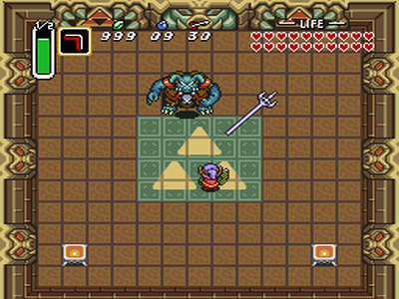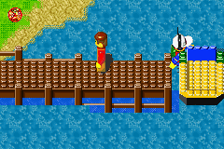
Fig.1: Betegelde vloer (Bron: The Legend of Fig.2: Lego brug (Bron: LEGO
Zelda: A Link to the Past (1991)– SNES Game) Island 2 (2001)– GBA Game)
Een dergelijk effect kan ook voor andere doeleinden gebruikt worden, die wellicht vaker door EDC gebruikt gaan worden dan voor het creëren van een mozaïek stijl. Als het effect namelijk op een losse texturen wordt toegepast dan kan hierop ook het diepte effect gecreëerd worden. Hierdoor kunnen bijvoorbeeld simpele texturen voor straten of muren gemaakt worden, of kan het worden toegepast om een lego-stijl te creëren. (zie figuur 1 en 2).
De betegelde stijl kan gezien worden als een pixel-art variant, het scherm wordt dan alleen opgedeeld in tegels in plaats van pixels. Om deze reden is er ook onderzoek gedaan effecten die worden toegepast bij het gebruik van pixel-art.
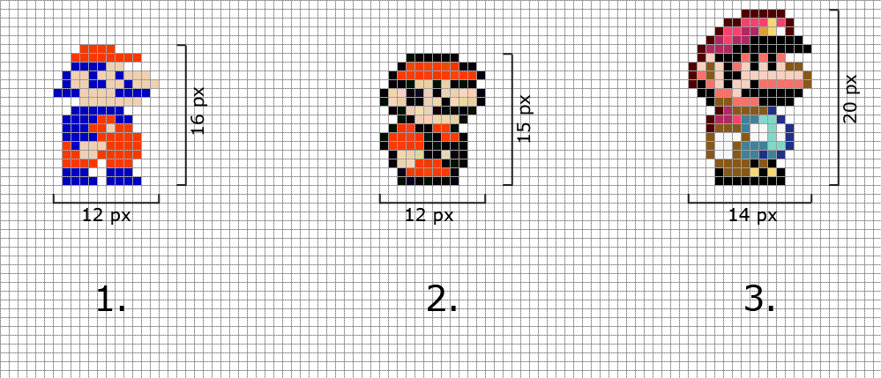
Fig.3: Verschillende ontwerpen van Super Mario (Bron 1: Donkey Kong (1986)– NES Game, Bron 2: Super Mario Bros. 3 (1988)– NES Game, Bron 3: Super Mario World (1990)– SNES Game)

Outliner (Pixel-art)
Bij het ontwerpen van lage resolutie afbeeldingen is het heel belangrijk dat goed rekening wordt gehouden met hoe iedere pixel benut wordt. Bij een lage resolutie heeft het veranderen van een enkele pixel direct grote invloed op het resultaat. Dit is duidelijk te merken wanneer gebruik wordt gemaakt van een outline (zie figuur 3). Bij voorbeeld 1 is er in het ontwerp voor gekozen om geen outline te gebruiken, bij voorbeeld 2 wordt dit wel in het ontwerp gebruikt. Omdat met ongeveer dezelfde resolutie gewerkt wordt moet er veel detail worden opgeofferd in het 2e voorbeeld om plaats te maken voor de outline. Zo zijn er in het 1e voorbeeld bijvoorbeeld twee benen te zien, een voorhoofd, meer haar en de verhouding van hoofd ten opzichte van het lichaam is beter dan bij voorbeeld 2. Het extra detail is alleen mogelijk omdat het beperkte aantal pixels niet gebruikt wordt om een outline te tekenen. Bij het 3e voorbeeld uit Super Mario World wordt gebruikt gemaakt van hogere resolutie afbeeldingen, wat het gebruiken van outline toelaat zonder te veel detail te verliezen (twee ogen, twee benen etc.). Wat ook te zien is dat er bij voorbeeld 3 gebruik wordt gemaakt van een slim trucje. Over de gehele afbeelding wordt een outline gebruikt, deze outline is echter niet altijd zwart. Op sommige punten wordt er een gekleurde outline gebruikt die aansluit op de kleuren van de aangrenzende pixels, maar toch voor genoeg contrast zorgt met de omgeving. Op deze manier worden de pixels nuttig gebruikt om extra detail aan te geven (bijv. de buik of zijn nek) terwijl het tegelijk als een outline dient.
Het grootste voordeel van een outline is dat het voor een duidelijk contrast zorgt met de achtergrond of andere objecten. Het gebruik van gekleurde outline was bij voorbeeld 2 van figuur 3 niet mogelijk omdat de hardware van de NES hiervoor niet krachtig genoeg is, het aantal kleuren dat met een NES tegelijk op het scherm kan worden afgebeeld is veel lager dan dat een SNES dat kan (25 kleuren voor de NES tegenover 256 kleuren voor de SNES).
Wat blijkt uit de voorbeelden van figuur 3 is dat een outline voor extra verduidelijking kan zorgen maar niet in alle situaties gewenst is. In hogere detail afbeeldingen wordt ook vaak outline weggelaten op sommige plaatsen om bepaalde details te creëren (Tsugumo, 2001). Het zal dus afhangen van de afbeelding of outline erbij past en het kan dus niet blindelings op alle afbeeldingen worden toegepast.
Een outline wordt niet alleen gebruikt om te zorgen voor contrast met de achtergrond en andere objecten, in sommige gevallen wordt het ook gebruikt om voor contrast te zorgen binnen de afbeelding zelf. Dit zocht voor een specifieke uitstraling die niet in alle gevallen nuttig zal zijn. Als dit effect wordt toegepast dan wordt dat in de meeste gevallen op een subtiele manier gedaan in delen van de afbeelding, bijvoorbeeld om een hoofd van een lichaam te scheiden of om een broekrand aan te geven. In hele enkele gevallen wordt er een outline op ieder kleurverschil toegepast (zie figuur 4).
Fig.4: Outline per kleurverschil op de bomen (Bron: Super Paper Mario (2007)– Wii Game)

Parallax Scrolling (Variatie)
De eerste populaire game waarin parallax scrolling als effect werd toegevoegd is Moon Patrol (1982), uitgebracht door Irem (Stahl, 2011). Sindsdien is het in ontelbare 2D-games gebruikt om een gevoel van diepte te creëren. Ook bij hedendaagse 2D-games wordt het effect nog volop gebruikt. In de meeste gevallen wordt het effect horizontaal toegepast, vaak omdat het spel vanaf een zijaanzicht wordt afgebeeld en de speler van links naar rechts beweegt. Het effect kan echter ook verticaal worden toegepast, dit komt vooral vaak voor binnen het shoot ‘em up (shmup) genre wanneer de game een bovenaanzicht gebruikt en de speler van beneden naar boven beweegt. Wanneer de speler zowel horizontaal als verticaal kan bewegen dan zal het parallax scrolling effect hier uiteraard ook rekening mee moeten houden(zie figuur 5). Iedere laag die gebruikt wordt stelt een andere diepte voor, het dieptegevoel wordt verhoogd aan de hand van de hoeveelheid lagen dat gebruikt wordt om het effect te creëren. In sommige games wordt dit effect zo goed toegepast dat haast niet meer te zien is dat er gebruik wordt gemaakt van verschillende lagen (zie figuur 6).
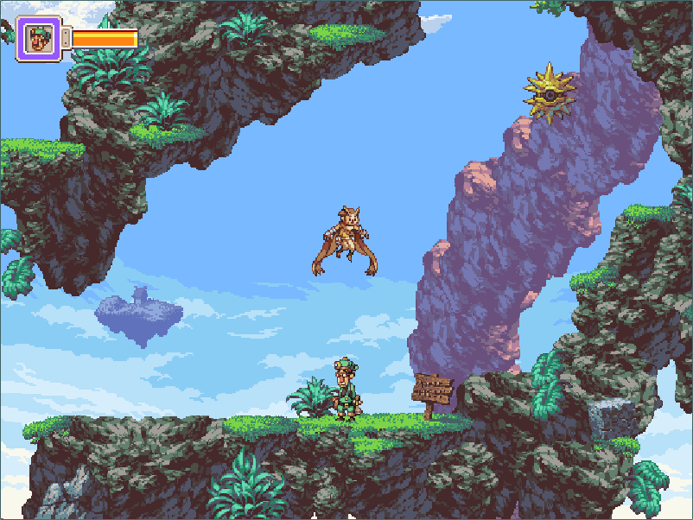
Fig.5: Gecombineerd verticale en horizontale parallax scrolling
(Bron: Owlboy (2012)– PC Game)
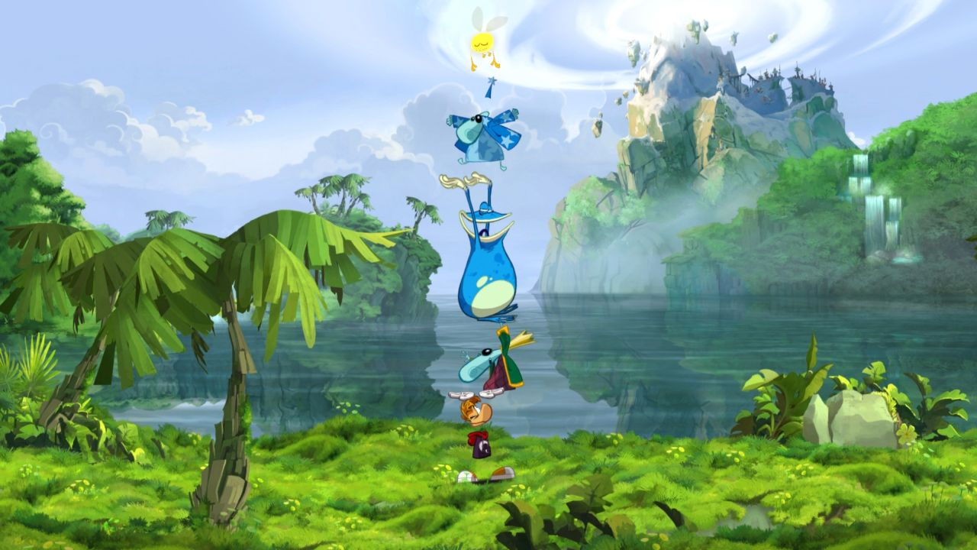
Fig.6: Goed dieptegevoel door veel parallax lagen (Bron: Rayman Origins (2011)– PS3 Game)

Particle engine (Variatie)
Particles kunnen in heel veel verschillende soorten effecten worden toegepast. Zo worden ze in veel games gebruikt als ‘sparkles’ bij bijvoorbeeld een aangestoken lont van een bom. Een andere populaire toepassing is het creëren van weerseffecten door het gebruik van particles, bijvoorbeeld regen of sneeuw. Behalve deze veel voorkomende toepassingen zijn er ook ontelbare andere effecten waarbij een goed ontwikkelde particle engine van pas kan komen.
In het geval van 2D-games wordt er vaak gebruik gemaakt van een CPU gerichte particle engine, dit is voor 3D-games minder het geval. De hoeveelheid particles die nodig zijn om een bepaald effect te creëren is een stuk lager wanneer deze particles niet ook in de diepte weergegeven hoeven te worden. Bij hogere hoeveelheden particles moet de GPU gebruikt worden om het allemaal te kunnen weergeven. In sommige gevallen wordt een combinatie van de twee oplossingen gebruikt om de belasting van het effect te verdelen over de CPU en de GPU.
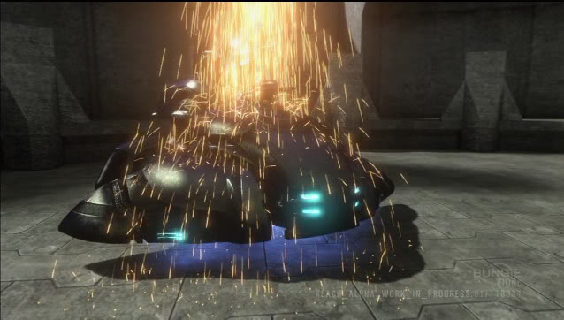
Fig.7: Sneeuw particles (Bron: Pixel Fig.8: ‘sparkles’ (Bron: Halo: Reach (2010)
Quest: The Lost Gifts (2011)– PC Game) – Xbox360 Game)
In figuur 7 en 8 is duidelijk het verschil te zien in de hoeveelheid particles dat gebruikt wordt om een effect te creëren. Het rechter voorbeeld zou nooit mogelijk zijn zonder dat de GPU een groot deel van het werk op zich neemt. Dit betekend wel dat er minder controle is over de individuele particles. Om de particles toch een bepaald gedrag mee te geven, zoals in figuur 8 het stuiteren vanaf de grond en het voertuig, kunnen trucjes worden toegepast om het te laten lijken of de particles een eigen gedrag hebben. Daadwerkelijke botsing berekeningen zijn te zwaar voor dit specifieke effect, de ontwikkelde oplossing uit Halo: Reach laat het lijken of er een botsing plaatsvindt. Het resultaat is minder precies dan daadwerkelijke botsingen, maar de kleine foutjes zijn niet te merken doordat de particles zo klein zijn en ze een korte levensduur hebben. (Tchou, 2011)
Bij de particles van het sneeuw effect uit figuur 7 kan het gedrag van de particles wel berekend worden door de CPU, doordat het er niet zoveel tegelijk zijn zal het niet te zwaar zijn om alles te berekenen. In het voorbeeld wordt een schommelende beweging van links naar rechts toegevoegd om het sneeuw effect dynamischer te maken. Voor andere weerseffecten kan een vergelijkbare oplossing gebruikt worden.

Camera effecten (Realisme)
Veel effecten vallen onder het begrip ‘Camera Effecten’. De camera kan gezien worden als het object waardoor de speler de game ziet. Voor dit onderzoek wordt er uit gegaan van effecten die over het hele scherm plaatsvinden. Het wordt onderverdeeld in twee groepen, effecten die door de camera worden toegepast en effecten die op het scherm worden toegepast.
In hedendaagse games zijn er enkele effecten die in vrijwel alle games uit bepaalde genres voorkomen. Vooral bij westerse role-playing games en first- en third-person shooters wordt vaak het gameplay concept gebruikt van levenspunten die automatisch herstellen wanneer de speler zich lang genoeg buiten het gevecht bevindt, wat het mogelijk maakt ieder gevecht met volle energie te beginnen. Het visuele effect wat hier vaak mee gepaard gaat is wanneer de speler veel schade neemt in een korte tijd. Om aan te geven dat het personage op het punt staat om dood te gaan, en dat de speler dus snel dekking moet zoeken, worden verschillende effecten toegevoegd. Zo wordt in bijvoorbeeld de Gears of War (2006) serie het scherm besmeurd met bloed, hoe meer schade genomen wordt hoe meer bloed er op het scherm verschijnt. Ook wordt het bloed van de tegenstanders op het scherm gespetterd wanneer deze van dichtbij verslagen wordt (zie figuur 9). Een andere toepassing is te vinden in de Mass Effect (2007) serie, hier worden de kleuren van de omgeving grijzer wanneer de speler te veel schade neemt. Dit soort effecten vervagen weer wanneer de speler een tijdje geen schade neemt. Deze groep camera effecten zijn voorbeelden van effecten die op de camera worden toegepast, bij het voorbeeld van de bloedspetters lijkt het alsof het bloed op de binnenkant van de monitor zit.
Bij games uit het race genre wordt vaak een ander effect toegepast op de camera. Wanneer het regent zullen er regendruppels op de camera verschijnen. Bij dit effect lijkt het alsof de speler door een filmcamera naar de race kijkt.
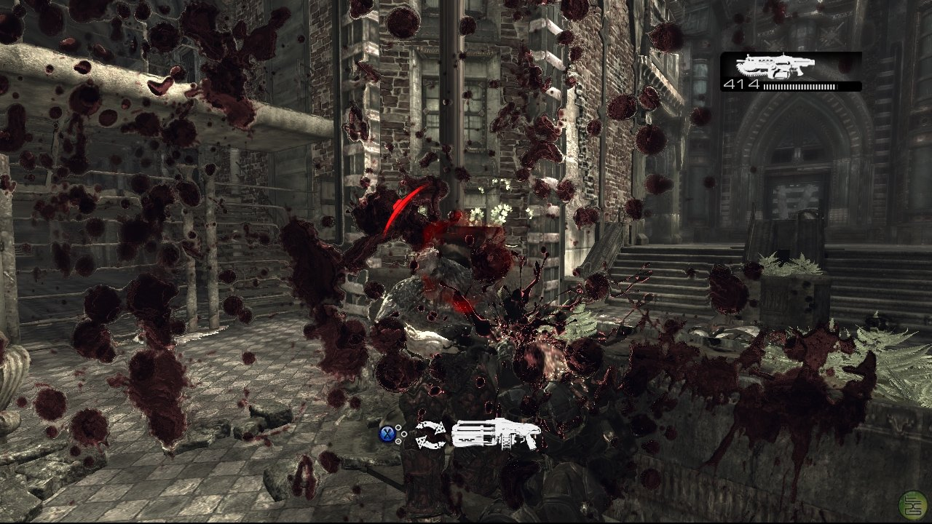
Fig.9: Bloedspetters op de camera (Bron: Gears of War – Xbox360 Game)
Een heel ander type camera effecten zijn effecten die door de camera worden toegepast op de scene. Deze effecten worden toegepast over alles wat de camera ziet, en dat is dus alles wat de speler te zien krijgt op het scherm. Een veelgebruikt effect is het bloom effect. Een bloom effect doet zich voor wanneer er fel licht aanwezig is in een omgeving. Het licht dat zich achter objecten bevindt zal deels over het object heen worden weergegeven, hierdoor worden de randen van het object vervaagd door het licht waardoor minder detail te zien is. In games wordt dit effect toegepast om het licht in een scene er realistischer uit te laten zien. Ico voor de Playstation 2 is een voorbeeld van een game waarin dit effect veel wordt toegepast, in Ico (2001) zorgt het voor een unieke visuele stijl waarvoor het onder meer de prijs ‘Excellence in Visual Arts’ heeft gewonnen tijdens de Game Developers Choice Awards in 2002.
Net als het bloom effect zijn er ook andere effecten die over de gehele scene kunnen worden toegepast. Om een bepaalde setting en belichting weer te geven wordt vaak gebruik gemaakt van een kleurenfilter. In het voorbeeld in figuur 9 wordt gebruik gemaakt van een grijzige kleurenfilter. Het zorgt voor een grauwe stijl en een realistischer uiterlijk. Rode en groene kleurenfilters worden ook regelmatig gebruikt, rood om razernij uit te beelden en groen wordt in bijvoorbeeld in Ghost Recon: Advanced Warfighter (2006) gebruikt wanneer de nacht visie actief is. Een blur effect is nog een voorbeeld van een effect dat over de gehele scene wordt toegepast, dit wordt bijvoorbeeld gebruikt in Grand Theft Auto IV (2008) om het beeld te vervagen wanneer het personage dronken is.
Een effect dat vaak te zien is in met name games die gebruik maken van een eerste persoonsperspectief is het gebruik van een trillende camera. Wanneer het spelpersonage schade neemt trilt de camera om dit aan te geven. Het is een populaire toepassing in dit perspectief omdat de speler zelf het spelpersonage voorstelt. Het kan ook in andere perspectieven gebruikt worden, in dat geval is het de camera waarmee het spel bekeken wordt hetgeen dat trilt. In Haegemonia: Legions of Iron (2002), een PC game, wordt een trillend camera effect veelvuldig gebruikt bij explosies of wanneer de speler schade neemt, ook al is de game niet vanuit een eerste persoonsperspectief.
Bij snelle bewegingen zijn er enkele effecten die zich kunnen voordoen. Wanneer de speler zelf snel beweegt zal alles vervormd worden dat niet op dezelfde snelheid mee beweegt. De omgeving wordt uitgerekt in de richting waar de speler vandaan komt. Wanneer een ander object snel beweegt zal niet de omgeving maar het object er anders uit zien. Op dezelfde manier lijkt het dan alsof het object wordt uitgerekt in de richting waar het vandaan kwam. Dit effect wordt motion blurring genoemd. Het effect doet zich voor wanneer er een verplaatsing heeft plaatsgevonden tussen twee opvolgende frames, dit gebeurt zowel bij het oog als bij een camera. Omdat frames elkaar snel opvolgen is een hoge snelheid vereist voordat het effect zal optreden. In games wordt dit effect vaak opzettelijk gecreëerd om een gevoel van snelheid te geven. In racegames zoals Forza Motorsport (2005) en Project Gotham Racing (2001) zal dit effect worden toegepast wanneer de speler met hoge snelheid beweegt.

Lighting (Realisme)
Enkele onderdelen die belangrijk zijn voor licht in 2D-games zijn hierboven besproken. Bloom is een effect dat de indruk geeft dat er veel licht in de omgeving aanwezig is, ook wanneer dit niet het geval is. Een daadwerkelijke lichtbron creëren is echter een compleet ander effect. Er moet bij echt licht rekening worden gehouden met de hoek waarmee het op de objecten valt, hoeveel het object op ieder punt verlicht moet worden hangt hier voor een groot deel vanaf. Ook gaat schaduw natuurlijk hand in hand met licht. (Grootjans, 2003-2011)
Bij games worden de lichtbronnen onderverdeeld in drie groepen. Een point-light zendt licht uit in alle richtingen vanuit een punt. Een spot-light zendt licht uit in een kegelvorm vanuit een punt. Als laatste is er nog directional-light, dit is parallel licht zoals bijvoorbeeld zonlicht. Deze vormen van lichtbronnen worden in zowel 2D- als 3D-games gebruikt.
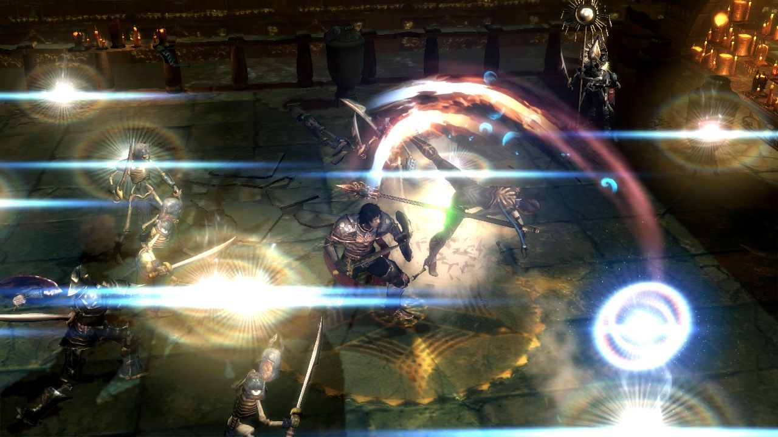
Fig.10: Glare en halo effecten (Bron: Dungeon Siege III (2011)– PS3 Game)
Glare (Realisme)
Bij fel licht zijn er ook andere effecten die zich voordoen behalve bloom. Een glare effect doet zich voor wanneer een lichtbron verblindend is. De horizontale strepen door de lichtbronnen is een glare effect. De ringen rond de lichtbronnen is een effect dat ontstaan doordat het licht gebroken wordt door het water en ijs dat zich in de lucht bevindt. Deze effecten doen zich voor op de lens van de camera (of op het oog), niet op de omgeving waar de camera naar kijkt. Dit betekend dat het nooit voor kan komen dat een glare effect maar voor een deel zichtbaar is, het is altijd in zijn geheel of helemaal niet zichtbaar (Sekulic, 2004). Alle lichteffecten uit figuur 10 zijn opzettelijk toegepast om het er realistisch uit te laten zien, het is dus geen echte glare of lens flare.
Crepusculaire stralen (ook god-rays of light-shafts genoemd) is een effect dat voorkomt wanneer een object een lichtbron voor een deel afdekt. Op de punten waar het licht het object passeert is duidelijk de rand te zien tussen de verlichte en onverlichte lucht. Een natuurlijke bron die dit veroorzaakt is de zon, wanneer de wolken de zon voor een deel afdekken kunnen crepusculaire stralen ontstaan. Dit effect kan bijvoorbeeld in Crysis (2007) en World of Warcraft (2004) worden geactiveerd als geavanceerde instelling.
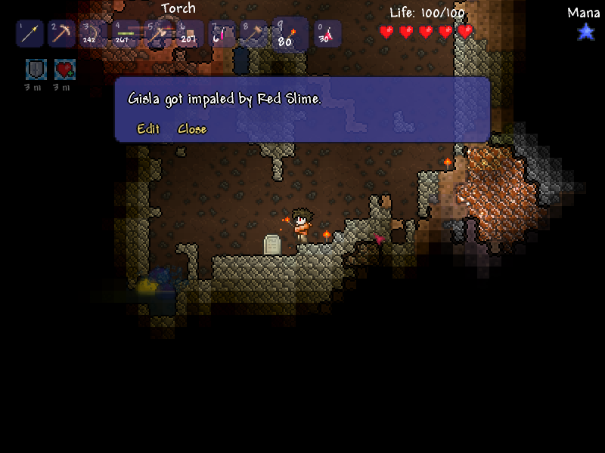
Fig.11: Blokkerige belichting (Bron: Terraria (2011)– PC Game)
In sommige pixel-art games worden alle pixels verdeelt in blokken, het zal dan per blok belicht worden i.p.v. per pixel. Het licht houdt in dat geval dezelfde blokken aan als de rest van het grafische ontwerp. Een duidelijk voorbeeld hiervan is te zien in figuur 11. Het is goed te zien dat de grond uit blokken bestaat, deze worden per blok verlicht aan de hand van de afstand tot de lichtbron. Er is in een blok geen variatie in verlichting, hoewel het wel uit meerdere pixels bestaat en dit dus wel mogelijk zou zijn.

Distortion (Realisme)
Vervorming (distortion) van het scherm kan op veel manieren gebruikt worden om speciale effecten te creëren.
Vervorming door heat-haze wordt veroorzaakt door de temperatuur verschillen tussen het object waarnaar gekeken wordt en het oog/camera. Het licht wordt door deze temperatuur verschillen verbroken waardoor het uiteindelijke beeld er verward uitziet. Het effect kan zich boven alle warmtebronnen voordoen, ook is het vaak te zien in een warme omgeving (zoals een woestijn) wanneer naar de horizon gekeken wordt. In Gothic 3 (2006), een PC game, wordt heat-haze toegepast boven alle vuur bronnen. In dat geval is het een snel bewegende distortion doordat de warme lucht van het vuur snel stijgt.
Net als warme lucht zorgt water ook voor breking van licht. Wanneer dus door water heen gekeken wordt vind er ook vaak distortion plaats. In Donkey Kong Country (1994) voor op de SNES wordt dit effect toegepast in de werelden die zich onder water afspelen. De distortion verplaatst zich daar langzaam over het scherm waardoor het lijkt alsof het water in beweging is.
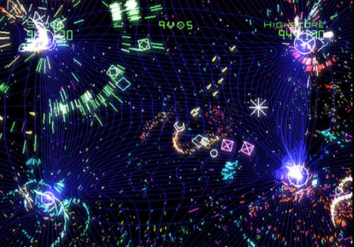
Fig.13: Distortion door aantrekkingskracht (Bron:
Geometry Wars: Retro Evolved (2005)– Xbox360 Game)
Een afstotende of aantrekkende kracht kan worden uitgebeeld door het scherm te vervormen. Een voorbeeld van een afstotende kracht waardoor het scherm vervormd wordt is de schokgolf van een explosie. Een aantrekkende distortion zorgt ervoor dat het lijkt alsof de omgeving richting een punt gezogen wordt (zie figuur 13). Een combinatie van aantrekkende en afstotende krachten wordt gebruikt in bijvoorbeeld Diablo 3 (2012), een game voor op de PC. Hier kan het personage een krachtige wapenslag doen dat ervoor zorgt dat de omgeving rondom de slag eerst afgestoten wordt en vervolgend wordt het weer aangetrokken zodat het beeld terugkeert naar de originele positie. Dit zorgt voor een pulserend distortion effect.
Distortion wordt ook gebruikt wanneer er door een transparant object wordt gekeken waarvan het oppervlak niet geheel egaal of recht is. Er vind dan vervorming van het achterliggende beeld plaats doordat het licht wordt gebroken door de ongelijkheden van het transparante object. In Ghost Recon: Future Soldier (2012) wordt hier gebruik van gemaakt wanneer het personage zijn camouflage pak activeert, de vorm van het personage wordt aangehouden (de ongelijkheid) maar het lichaam wordt wel geheel transparant waardoor er doorheen gekeken kan worden. Ditzelfde effect wordt ook vaak veroorzaakt door vervormd glas, wanneer er bijvoorbeeld door een wijnglas en matglas gekeken wordt.
Behalve deze natuurlijke verschijnselen die worden nagebootst in games wordt distortion ook regelmatig gebruikt als makkelijke oplossing voor veel problemen. Wanneer afbeeldingen vervormd moeten worden om een gewenst resultaat te krijgen kan hier simpelweg een distortion effect voor gebruikt worden. Een voorbeeld hiervan is een vlag die vervormd moet worden zodat het lijkt alsof deze in de wind wappert.

Opvallendheid objecten
Er zijn verschillende manieren om objecten te laten opvallen. Dit kan heel nuttig zijn in games wanneer de aandacht van een speler op een bepaald object gericht moet worden. Bij power-ups of collectables kan het handig zijn wanneer de speler extra visuele indicatoren krijgt waardoor het opvallender wordt.
Een glow effect wordt vaak gebruikt om aan te geven dat een object geselecteerd is. Ook wordt het regelmatig gebruikt om warmte of een lichtbron aan te duiden. Een glow effect kan ook gecombineerd worden met pulseren of particles voor nog eens extra opvallendheid. In figuur 12 is een voorbeeld te zien van gesmolten metaal dat gloeit en pulseert tegelijk, dit geeft de impressie dat het heet is en vloeit.
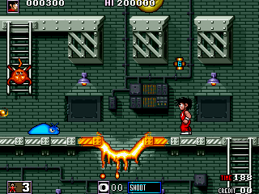
Fig.12: Gloeiend gesmolten metaal (Bron:
Thunder Hoop (1992)– Arcade Game)

Een particle engine kan gebruikt worden om een object bijvoorbeeld ‘sparkles’ te geven. Dit wordt gebruikt in World of Warcraft bij objecten die de speler moet verzamelen voor een quest. Het zorgt ervoor dat de te verzamelen objecten (in sommige gevallen goed verstopt of moeilijk zichtbaar) beter opvallen en te onderscheiden zijn van de omgeving en andere objecten.
Wanneer een object pulseert zal het ook beter opvallen. De grootte van het object kan van klein naar groot pulseren waardoor het beter opvalt, dit wordt bijvoorbeeld gedaan in de oude arcade game Sunstriders (1991) om goud beter te laten opvallen. Een andere oplossing zou zijn om het kleurgebruik te pulseren, bijvoorbeeld van felle naar doffe kleuren. Het belangrijkste is dat er een verandering plaatsvindt waardoor de aandacht van de speler getrokken wordt.
Vaak wordt knipperen ook gebruikt om aan te geven dat een object op het punt staat te verdwijnen of wanneer het een tijdje onsterfelijk is. De afbeelding wordt in dat geval snel gewisseld van transparant naar non-transparant. De transparantie hoeft niet altijd 100% te zijn om een gewenst resultaat te krijgen. Er moet een goede balans gebruikt worden in de snelheid waarmee geknipperd wordt, wanneer het te langzaam is dan kan het storend zijn voor de gameplay, wanneer het te snel gebeurt dan is het gevaar dat het effect niet duidelijk genoeg is.
Roteren wordt in sommige gevallen ook gebruikt als methode om objecten op te laten vallen. Een duidelijk voorbeeld hiervan is te vinden in Super Mario World, een game voor op de SNES. Hier moeten muntjes verzameld worden, deze roteren op hun plaats zodat ze direct opvallen. Dit heeft net als het pulseren te maken met de beweging die het roteren veroorzaakt.
Alle bovengenoemde effecten worden ook vaak toegepast op teksten om deze opvallender te maken. Hoewel sommige van de effecten de leesbaarheid van de tekst wel kunnen beïnvloeden.

Film

Belichting (Realisme)
Bij veel van de effecten die voorkomen in games is er opzettelijk voor gekozen om dat effect te implementeren. Zo zullen bloom en glare effecten niet vanzelf voorkomen. In film is dat een ander verhaal. Omdat hier gebruik wordt gemaakt van een daadwerkelijke camera kunnen de effecten zich voordoen door normaal gebruik, in veel gevallen zijn deze effecten onwenselijk en wordt geprobeerd het te voorkomen. Het is bijvoorbeeld niet altijd de bedoeling dat de camera van een film verblind wordt door een lichtbron in een scene. Voor animatiefilms geld hetzelfde als bij games, hier wordt opzettelijk gekozen om bepaalde speciale camera effecten toe te voegen.
Fig.14: Belichtingseffecten (Bron: The Animatrix: Final Flight of the Osiris (2003)– Film)
In figuur 14 is een voorbeeld te zien uit een animatiefilm. Omdat in animatiefilms ook geen gebruik wordt gemaakt van echte camera’s, net zoals bij games het geval is, is alle belichting die te zien is opzettelijk veroorzaakt. De bloom en crepusculaire stralen zoals deze voor games besproken waren in het vorige hoofdstuk zijn hier ook duidelijk te zien. Door de tralies voor het raam wordt het binnenkomend licht voor een deel geblokkeerd, dit zorgt voor de crepusculaire stralen die te zien zijn. Het toegevoegde bloom effect is op de tralies van het raam en op haar arm duidelijk te zien. De rand van haar arm is vervaagd en de tralies lijken smaller in het midden doordat daar de randen erg vervaagd worden door het licht.
Blur en tril effecten worden in film vaak voor hetzelfde doel toegepast als in games, om de kijker het gevoel te geven dat deze door verwarde ogen naar een scene kijkt. Films die een stijl gebruiken waarin het lijkt alsof alles met een handcamera is opgenomen gebruiken vaak effecten die lijken op ‘amateur’ camera fouten, zoals een foute focus (blur effecten) of bewegend camerastandpunt (trillende effecten). Goede voorbeelden die gebruik maken van een dergelijk effect zijn de films Cloverfield (2008) en [●REC] (2007). In [●REC] wordt tevens gebruik gemaakt van kleurenfilters om nacht visie te visualiseren.
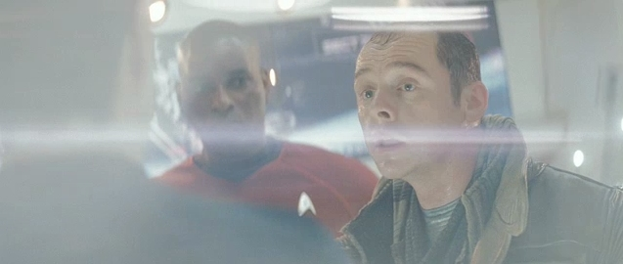
Fig.15: Veel lens flare en bloom effecten (Bron: Star Trek: The Future Begins (2009)– Film)
In tegenstelling tot het gebruik van lens flare effecten in games kan het bij film en tv per ongeluk voorkomen, dit omdat er daadwerkelijk met een lens gewerkt wordt die last kan hebben van te veel licht. Wanneer het voorkomt is het echter vaak een ongewenst effect. In sommige gevallen wordt er net als in games voor gekozen om het effect in speelfilms ook handmatig extra toe te voegen om een specifieke stijl te creëren. In Star Trek: The Future Begins wordt veelvuldig gebruik gemaakt van opzettelijk gecreëerde lens flare effecten. In deze film wordt dit effect in enkele scènes zo overtollig gebruikt dat het de zichtbaarheid van de gehele scene beïnvloed (zie figuur 15). (Billington, 2009)

Distortion (Realisme)
Distortion is in speelfilms niet altijd te voorkomen, omdat dit in veel gevallen een natuurlijk verschijnsel is zoals bijvoorbeeld heat-haze of water distortion. In animatiefilms moet dit effect net als bij de camera- en belichtingseffecten handmatig worden toegevoegd. In The Lion King (1994) is een heat-haze effect nagemaakt waardoor de zon vervormd wordt (zie figuur 16). Bij autoraces is ook vaak een heel duidelijk heat-haze effect te zien door de warme lucht die uit de motoren komt.
Fig.16: Heat-haze effect (Bron: The Lion King – Film)

Bijlage III: Presentaties visuele stijlen

Bijlage IV: Enquête MusicRunner

Bijlage V: Resultaten User-tests

